Правительство Российской Федерации
Федеральное государственное бюджетное
образовательное учреждение высшего образования

«Санкт-Петербургский государственный университет»

Институт наук о Земле

Кафедра: Страноведение и международный туризм

ЛИТВИНОВ Павел Евгеньевич
Выпускная квалификационная работа
ПЕРСПЕКТИВЫ ОРГАНИЗАЦИИ ДЕТСКО-ЮНОШЕСКОГО ПЕШЕХОДНОГО ТУРИЗМА В РЕСПУБЛИКЕ АЛТАЙ
Основная образовательная программа бакалавриата по направлению 43.03.02 «Туризм»
Профиль: Туризм

Научный руководитель:
кандидат географических наук, доцент
ИСАЧЕНКО Татьяна Евгеньевна

Рецензент:

Заместитель генерального директора
ООО «Петербургский магазин путешествий»

ДМИТРИЕВА Светлана Ивановна

Санкт-Петербург
2023
Аннотация
В данной выпускной квалификационной работе рассмотрены структурные особенности организации детско-юношеского туризма в Российской Федерации. Производится анализ рынка отрасли детско-юношеского туризма в Российской Федерации и Республики Алтай с целью диверсификации предлагаемых услуг. Осуществляется оценка состояния региональной материальной базы для организации детского отдыха. Разработан детско-юношеский тур с элементами пешеходного туризма. Структура работы представлена введением, 3 главами, заключением, списком использованных источников и приложениями. Результатом работы стала разработка нового турпродукта для отрасли детско-юношеского туризма Республики Алтай и оценка социально-экономических последствий его внедрения.
Ключевые слова: детско-юношеский туризм, Республика Алтай, пешеходный туризм, экскурсанты, маршрут.
Abstract
In this qualification research paper, structural features of the organization of youth tourism in the Russian Federation were considered. The market analysis of the industry of youth tourism in the Russian Federation and Altai Republic in order to diversify the services was offered. An assessment is being made of the state of the regional material base for organizing children's recreational activities. A children's and youth tour with elements of hiking has been developed. The structure of the work is represented by an introduction, 3 chapters, conclusion, list of references and appendices. The result of the work was the development of a new tourist product for the youth tourism industry of the Altai Republic and the assessment of the socio-economic consequences of its introduction.
Key words: youth tourism, Altai Republic, hiking, tourists, tourists itinerary.

Оглавление
ВВЕДЕНИЕ 4
Глава 1. ОСОБЕННОСТИ ОРГАНИЗАЦИИ ДЕТСКО-ЮНОШЕСКОГО ТУРИЗМА В РОССИЙСКОЙ ФЕДЕРАЦИИ 6
1.1 Сущность и определение детско-юношеского туризма 6
1.2 Нормативно правовые особенности организации детско-юношеского туризма в РФ 11
1.3 Оценка рынка детско-юношеского туризма в РФ 18
1.4. Проблемы и перспективы развития детско-юношеского туризма в РФ 25
Глава 2. АНАЛИЗ ПОТЕНЦИАЛА РАЗВИТИЯ ДЕТСКО-ЮНОШЕСКОГО ТУРИЗМА В РЕСПУБЛИКЕ АЛТАЙ 28
2.1 Анализ туристско-рекреационных ресурсов региона 28
2.2 Анализ существующей туристской инфраструктуры 35
2.3 Анализ реализуемых программ в сфере детско-юношеского туризма и их востребованности 43
Глава 3. РАЗРАБОТКА ДЕТСКО-ЮНОШЕСКОГО ТУРА ПО РЕСПУБЛИКЕ АЛТАЙ 48
3.1 Разработка детско-юношеского туристского маршрута «Приключения в горах Алтая: Пешком по сказочной земле» 48
3.2 Оценка эффективности предложенного тура 65
ЗАКЛЮЧЕНИЕ 68
СПИСОК ИСПОЛЬЗОВАННЫХ ИСТОЧНИКОВ 70
ПРИЛОЖЕНИЯ 76

ВВЕДЕНИЕ
Одним из наиболее перспективных видов туризма, востребованных в любое время, является детско-юношеский туризм. Проблемам развития детско-юношеского туризма уделяется немало внимания со стороны государства, ведь после распада СССР Россия столкнулась с упадком организованной системы детских лагерей. Сегодня, в условиях ограниченности выезда за границу и перемещений внутри страны, вопрос детского отдыха стоит перед родителями достаточно остро, поскольку дети должны отдыхать несмотря на происходящие вокруг события.
Детско-юношеский туризм способствует социализации детей, их воспитанию, культурному, физическому, образовательному развитию, отдыху и оздоровлению, знакомству с народными традициями и обычаями.
Актуальность темы определяется:
а) большим социальным значением детско-юношеского туризма;
б) необходимостью повышения доли детско-юношеского туризма в структуре отрасли Республики Алтай;
в) необходимостью диверсификации туристского продукта Республики Алтай;
г) недостатком исследований в области детско-юношеского туризма.
Объект исследования: Республика Алтай
Предмет исследования: потенциал развития детско-юношеского туризма на территории Республики Алтай
Цель исследования: разработка детско-юношеского тура с элементами пешеходного туризма на территории Республики Алтай
Для выполнения цели были решены следующие задачи:
- Проанализировать научную литературу для выявления основных характеристик, подвидов и особенностей детско-юношеского туризма;
- Оценить текущее состояния рынка детско-юношеского туризма в РФ;
- Выделить нормативно-правовые особенности организации детско-юношеского туризма в РФ;
- Провести комплексный туристско-рекреационный анализ исследуемого региона;
- Разработать тур с элементами пешеходного туризма для детей среднего школьного возраста, отвечающий нормам и стандартам безопасности;
- Провести оценку эффективности предложенного тура.
В рамках настоящей работы были использованы такие методы исследования, как сравнительный анализ научной литературы, статистический анализ, методы синтеза и классификации, метод прогнозирования экономических явлений.
Структура работы представлена введением, тремя главами, заключением, списком использованной литературы и приложениями. Содержание первой главы раскрывает и уточняет виды и классификацию детско-юношеского туризма, особенности и специфику организации, а также текущее состояние рынка детско-юношеского туризма в России. Вторая глава выпускной работы посвящена анализу потенциала Республики Алтай для развития на её территории детского туризма, а именно туристско-рекреационным ресурсам региона и его материально-технической базе. Заключительная глава выпускной квалификационной работы посвящена разработке мероприятий по совершенствованию детско-юношеского туризма в Республике Алтай, включая разработку детского турпродукта с элементами пешеходного туризма. Работа иллюстрирована 11 рисунками, включает 8 таблиц и 7 приложений. В ходе работы проанализировано 58 источников

Глава 1. ОСОБЕННОСТИ ОРГАНИЗАЦИИ ДЕТСКО-ЮНОШЕСКОГО ТУРИЗМА В РОССИЙСКОЙ ФЕДЕРАЦИИ

1.1 Сущность и определение детско-юношеского туризма

Сегодня, в условиях снижения привлекательности России для зарубежных туристов и усложнения путешествий за границу для граждан РФ, перед туристическим сообществом как никогда остро стоит задача по развитию внутреннего туризма.
Любой анализ удобно начинать со сбора статистических данных, однако в случае внутреннего туризма мы сталкиваемся с трудностью оценки внутреннего турпотока. По данным Ростуризма, за 2021 г. внутренний турпоток составил 56 млн. человек [1], в расчет здесь берутся туристы, совершившие турпоездки с ночевками в гостиницах. С учетом экскурсионных поездок, то есть без ночевок в гостиницах, турпоток составил около 110 млн. чел, таким образом восстановление турпотока к уровню базового (для оценки восстановления туротрасли после вызванного пандемией COVID-19 кризиса) 2019 г. составит около 90%. Однако в реальности число туристов больше заявленного, так как оценка опирается на данные гостиничных служб, но далеко не все туристы пользуются услугами гостиниц в путешествии. Наиболее популярными направлениями являются Крым, Краснодарский край, Алтай, Камчатка, Калининградская область, Карелия, Сахалин, Мурманская область, Дагестан и Кабардино-Балкария [2].
Объемы выездного туризма сократились в 2,5 раза – с 40 млн. выездов в 2019 г. до 18 млн поездок в 2022 г. (по результатам трех кварталов). Вице-президент АТОР, генеральный директор компании «Академ-Онлайн» и соучредитель Союза Агентств Делового Туризма (САД) А. Курносов следующим образом прокомментировал ситуацию, складывающуюся в сфере внутреннего туризма: “В теории спрос от несостоявшихся поездок за рубеж должен был переместиться на внутренний рынок, но мы видим, что с этим предположением все-таки что-то не так. В реальности внутренний туризм остался на уровне 2019 года…” [3]. По его мнению, дело в сокращении платежеспособного спроса и общей неуверенности людей, которые не готовы планировать крупные траты на отпуск. А. Курносов выразил сомнение в росте доходов граждан в 2023 г., поэтому ожидаемый прогноз по туриндустрии в целом - снижение туристического спроса [3]. Однако, вероятно, что сохранится или, хотя бы, не так сильно упадет спрос на детский отдых. Чтобы гармонично развиваться, детям и подросткам обязательно необходимо отдыхать в каникулярное время. Кроме того, отправить ребенка на отдых — это в какой-то степени отдых и для его родителей.
Основным документом, регулирующим туристскую деятельность на территории Российской Федерации, является Федеральный Закон 132 "Об основах туристской деятельности в Российской Федерации". Понятие “туризм” достаточно широко и имеет множество определений, но в качестве базы в настоящей работе будет использовано определение из Федерального Закона. Согласно нему, туризм - временные выезды (путешествия) граждан Российской Федерации, иностранных граждан и лиц без гражданства с постоянного места жительства в лечебно-оздоровительных, рекреационных, познавательных, физкультурно-спортивных, профессионально-деловых и иных целях без занятия деятельностью, связанной с получением дохода от источников в стране (месте) временного пребывания [4].
Детско-юношеский туризм считается наиболее «сложным» в исполнении, ведь его организация связана с объемной нормативно-правовой базой и высоким уровнем ответственности, ложащейся на организаторов. Федеральный Закон определяет детский туризм как туризм организованной группы несовершеннолетних туристов в сопровождении руководителя, который несет обязанности их законного представителя [4]. Эта формулировка будет использоваться в дальнейшем исследовании, однако она не является исчерпывающей.
Понятие детско-юношеского туризма хорошо раскрыто в модельном законе “О детском и юношеском туризме” Межпарламентской Ассамблеи государств — участников Содружества Независимых Государств от 4 декабря 2004 года № 24-12. Согласно нему, детско-юношеский туризм - это средство гармоничного развития детей (лиц, не достигших возраста 14 лет), девушек и юношей (лиц, не достигших возраста 18 лет), реализуемое в форме отдыха и общественно-полезной деятельности, характерными структурными компонентами которого являются поход, путешествие, экскурсия [5]. В этом определении отражена основная цель такого вида туризма - гармоничное развитие, а также вводится разграничение между детьми и юношами/девушками, поскольку специфика организации детского и юношеского туризма может различаться.
Детско-юношеский туризм, как и любой другой вид туризма, поддается классификации по различным признакам. Для большей наглядности, рассмотрим классификацию основных направлений детского туризма, составленную Голиковой О. М. (таблица 1).

Таблица 1. Классификация основных направлений детского туризма [6]
Признаки | Основные направления | Общая характеристика
Территориальный признак | Зарубежный | Поездки за пределы Российский Федерации
 | Внутренний | Поездки в пределах России
 | Локальный | Отдых и поездки в пределах региона проживания
Цель поездки | Познавательный туризм | Поездки с целью посещения природных и культурных объектов, получение новой информации об этих объектах
 | Оздоровительный туризм | Отдых в санаториях или на курортах, предусматривающий медицинское обслуживание — процедуры разных видов, лечебная физкультура, диетическое питание и др.
 | Событийный туризм | Посещение международных детских и молодёжных фестивалей и конкурсов, творческие поездки
 | Образовательный туризм | Поездки с целью прохождения какой-либо образовательной программы
Локализация на территории пребывания | Активный нестационарный отдых | Движение по маршрутам, в том числе приключенческий туризм
 | Стационарный отдых | Нахождение на территории лагеря или туристского центра на протяжении всего тура

Данная классификация позволяет представить общие направления реализации детско-юношеского туризма, разделяя их по признакам и давая общую характеристику каждому из них. Однако легко заметить, что признаки и основные направления практически полностью совпадают со “взрослым” туризмом. Это действительно так, и для углубления в тему необходимо обратиться к другой классификации, составленной М. В. Морозовым и представленной в таблице 2.

Таблица 2. Виды и типы детского туризма [6]
Цель | Продолжитель-  ность | Источник финансирования | Сезонность
Познавательный  (экскурсионный) | Кратковременный  (экскурсионные поездки) | Коммерческий | Сезонный  (каникулярный)
Спортивный, в том числе спортивно-туристские соревнования | Долгосрочный  (смена детского оздоровительного лагеря, санатория, языкового лагеря) | Социальный | Межсезонный
Активный (походы, робинзонады и др.)
Оздоровительный (детские санаторные лагеря и др.)
Образовательный (поездки с целью изучения иностранных языков, школьные обмены)

Дальнейшее исследование детско-юношеского туризма требует определить его основные функции. Особое внимание уделяется образовательной функции. Подрастающее поколение получает необходимые для становления личности знания в школе, секциях и кружках дополнительного образования, однако этот процесс не всегда интересен, и многие школьники вынуждены заниматься “из-под палки”. Естественно, что эффективность таких занятий будет гораздо меньше, чем если бы ребята занимались исходя из собственного интереса. Кроме того, насильственное обучение может вызвать отторжение от получения знаний в дальнейшей жизни. Государство, которое заботится о своем будущем не может такого допустить, и здесь ему на помощь приходит туризм. Детско-юношеский туризм способствует развитию мировоззрения, восприятию и культурному обогащению детей-подростков посредством экскурсионных поездок, походов. Краеведческая специфика позволяет детям и подросткам знакомится с культурой и обычаями народов, населяющих нашу страну, что способно оказать влияние на формирование национального самосознания, уважения и толерантности.
Следующей функцией детско-юношеского туризма является воспитание подрастающего поколения, формирование в сознании экскурсантов морально-нравственных устоев, в том числе и патриотического характера. В таком случае «воспитание» происходит в наиболее комфортных для детей условиях: в компании друзей, одноклассников или сверстников, с элементами соревновательной и развлекательной программ. Путешествуя в кругу сверстников, экскурсант способен развить свои навыки коммуникабельности, самодисциплины и адаптации, а также особо важные навыки работы и нахождения в коллективе.
Третья функция может быть охарактеризована как оздоровительная. Данная функция может реализовываться в процессе санаторно-курортного отдыха детей, выездов на природу, на море, туристических походов и т.п. Детско-юношеский туризм должен не только оздоравливать детей, но и пропагандировать ведение здорового и активного образа жизни.
Не стоит забывать и про основную функцию туризма в целом - отдых или рекреация, которые также не чужды и для детско-юношеского туризма.
Детско-юношеский туризм является одним из видов социального туризма, в котором государство может финансировать детские поездки полностью или частично. Кроме того, государство может поощрять туристские предприятия, работающие и организующие детский отдых. Конечно, нельзя забывать и про коммерческую составляющую туризма, особенно в условиях рыночной экономики. С этой точки зрения, детско-юношеский туризм может быть весьма привлекателен, так как имеет достаточно четко выраженную цикличность и сезонность - привязку к школьным каникулам и праздникам, а также достаточно стабильный спрос.
Организацией детского туризма в РФ занимаются предприятия из четырех секторов: государственного, добровольно-общественного, смешанного и коммерческого.
Государственные организации занимаются разработкой целевых программ развития туризма как в РФ в целом, так и в регионах; контролируют реализацию таких программ.
К добровольно-общественным учреждениям можно отнести станции юных туристов, центры детского туризма, различные учреждения дополнительного образования: клубы, кружки, военно-патриотические центры и т.д. Как правило такие организации являются некоммерческими, то есть не нацеленными на получение прибыли. Свою деятельность осуществляют на средства, полученные из государственного бюджета, собственные средства организаторов или пожертвования членов организации.
Коммерческие организации, как следует из названия, нацелены на получение прибыли в условиях конкуренции на туристском рынке. К ним относятся турагенты, туроператоры, частные лица, турбазы и любые другие организации, целью которых является получение прибыли. Таким организациям приходится стараться, чтобы представить рынку достойный и качественный продукт, чтобы эффектно выделяться на фоне соперников и выиграть в конкурентной борьбе за клиента.
Смешанный тип структуры предполагает наличие у организации совокупного государственного и коммерческого финансирования. Наиболее яркими представителями этого сектора можно считать муниципальные органы управления: комитеты по физической культуре и спорту, различные комитеты по молодежной политике, которые традиционно занимаются развитием детского туризма [7].
Таким образом, в настоящей работе детско-юношеский туризм рассматривается как экономически и социально перспективная отрасль, занимающаяся организацией различного рода путешествий детей и подростков. Организация детско-юношеского туризма основывается в первую очередь на нормативно-правовой базе, которая будет рассмотрена в следующей части работы.

1.2 Нормативно правовые особенности организации детско-юношеского туризма в РФ

На сегодняшний день развитие нормативно-правовой базы туризма в РФ происходит достаточными темпами: старые документы пересматриваются и подвергаются поправкам, издаются новые нормативные акты, направленные на стабилизацию развития как детско-юношеского туризма, так и туризма в целом. 20 сентября 2019 г. вышло распоряжение правительства РФ Об утверждении Стратегии развития туризма в Российской Федерации на период до 2035 года, в которой детскому туризму уделено значительное внимание.
В силу понятных причин, к организации детско-юношеского туризма должны предъявляться особые требования, особенно в области безопасности юных туристов. Сфера детско-юношеского туризма должна находиться под жестким контролем со стороны государства, а нормы и требования к его организации неукоснительно соблюдаться.
На сегодняшний день, основными документами, регулирующими сферу детско-юношеского туризма в РФ, являются:
- Федеральный закон «Об основах туристской деятельности в Российской Федерации» от 24.11.1996 No132-ФЗ
- Федеральный закон «О физической культуре и спорте в Российской Федерации» 04.12.2007 No329-ФЗ
- Национальный стандарт РФ об услугах детского и юношеского туризма [8]
Если первые два документа имеют широкое значение и затрагивают лишь отдельные аспекты детско-юношеского туризма, то национальный стандарт относится непосредственно к теме настоящего исследования.
Стандартизация - деятельность по установлению правил и характеристик в целях их добровольного многократного использования, направленная на достижение упорядоченности в сферах производства и обращения продукции и повышение конкурентоспособности продукции, работ или услуг [9]. Стандарты играют ключевую роль в организации успешного и стабильного функционирования предприятия. Путём регламентации и надлежащего исполнении предписанных норм и требований возможно обеспечить упорядоченность и единство всех сфер социальной деятельности.
ГОСТ Р 54605-2011 «Национальный стандарт РФ. Туристические Услуги. Услуги детского и юношеского туризма. Общие требования» (далее - стандарт) является главным нормативно-правовым документом, регулирующим индустрию детско-юношеского туризма. Настоящий стандарт устанавливает общие требования к туристским и экскурсионным услугам, оказываемым для детей и юношества, и предназначен для применения организациями и индивидуальными предпринимателями, специализирующимися на детском и юношеском туризме.
В тексте Стандарта присутствует общее определение детско-юношеского туризма - путешествия и/или экскурсии организованных туристских/экскурсионных групп несовершеннолетних туристов/экскурсантов, в сопровождении руководителя группы, по туристским маршрутам с познавательными, учебными, рекреационными, оздоровительными, физкультурно-спортивными и иными целями [10].
Исходя из Стандарта, можно выделить основных субъектов детско-юношеского туризма.
Несовершеннолетний экскурсант - ребенок/юноша/девушка в возрасте от 7 до 18 лет, посещающий страну (место) временного пребывания в лечебно-оздоровительных, рекреационных, познавательных и иных целях в сопровождении родителя (опекуна), доверенного лица или руководителя организованной туристской/экскурсионной группы;
Руководитель группы — физическое лицо, имеющее специальную подготовку и навыки, организующее путешествие и/или экскурсию, сопровождающее туристскую/экскурсионную группу;
Сопровождающее лицо — физическое лицо (гражданин), имеющее специальную подготовку и навыки, которое сопровождает организованную туристскую/экскурсионную группу или одного несовершеннолетнего туриста во время путешествия и/или экскурсии;
И сопровождающий, и руководитель группы действуют на основании доверенности от родителей несовершеннолетнего туриста или его законных представителей и договора, заключенного с туроператором или экскурсионной организацией. Отдельно обозначено, что и сопровождающий, и руководитель группы должны иметь аптечку и владеть навыками оказания первой медицинской помощи.
Особенности оказания услуг в детском и юношеском туризме обусловлены возрастом и физическими возможностями несовершеннолетних туристов/экскурсантов.
Услуги детского и юношеского туризма подразделяют в зависимости от возраста туристов, от продолжительности и степени сложности путешествия, в том числе с активными видами передвижения, а также целями путешествия.
По возрасту экскурсантов, стандарт разделяет детско-юношеский туризм на две группы - детский и юношеский. Дети возрастом от 7 до 14 лет относятся к детскому туризму, а в возрасте от 14 до 18 лет относятся к юношескому туризму.
Исходя из целей поездки, можно выделить следующие виды оказываемых туристских услуг:
- Услуги отдыха и оздоровления - всевозможные выезды на природу, а также услуги, оказываемые на базе санаториев и детских лагерей;
- Организация поездок по познавательным маршрутам (в т.ч. образовательным и краеведческим);
- Организация туристских слетов и развлекательных поездок;
- Организация поездок на образовательные, спортивные или иные мероприятия;
- Услуги отдыха с активными видами передвижения по категорийным и некатегорийным маршрутам;
- Международный и межрегиональный обмен.
Ввиду специфики работы с детьми, оказание услуг проходит в специализированных детских учреждениях отдыха и досуга. К таким относятся, например, детские лагеря отдыха, включающие в себя места дневного пребывания несовершеннолетних (как городские, так и загородные). Детские лагеря могут быть организованы образовательными организациями на базе МБОУ: школ, гимназий, лицеев и т.д. Свою деятельность такие лагеря осуществляют, как правило, в каникулярное время. Помимо лагерей, МБОУ могут использоваться как база для организации туристических поездок детей и подростков.
Важное положение в структуре детско-юношеского туризма занимают специализированные детские центры, основывающие свою деятельность не только на оздоровлении и досуге детей, а и воспитании молодого поколения как такового. Наиболее яркими примерами таких центров в РФ можно считать Всероссийский Детский Центр «Орлёнок» и Международный Детский Центр «Артек». Такие специализированные центры обладают комплексной воспитательной функцией, основанной на проведении патриотических, нравственных, культурно-познавательных, спортивно-оздоровительных и других мероприятий. Можно сказать, что в таких местах образовываются свои собственные образовательные и культурные традиции. Ещё с советских времён в «Артеке» закрепилась и продолжает функционировать по сей день концепция трёх «О»: отдых, образование, оздоровление [8].
Для предприятий, занимающихся разработкой детских турпродуктов, и предоставляющих услуги, важно соблюдать ряд требований, продиктованных здравым смыслом и закрепленных в пункте 5 стандарта - Общие требования. Во-первых, услуги должны способствовать пропаганде здорового образа жизни, развитию интернационального и патриотического воспитания. Туроператоры и исполнители туристских/экскурсионных услуг должны принимать все меры для защиты несовершеннолетних туристов от информации и действий третьих лиц, которые могут нанести вред здоровью, нравственному и духовному развитию; недопустимы распространение рекламной продукции, демонстрация фильмов или иных материалов, пропагандирующих насилие, алкоголизм, наркоманию, порнографию и другие негативные явления.
Другим общим требованием к оказанию услуг является предоставление всей необходимой информации о путешествии потребителю услуги (родителю или законному представителю несовершеннолетнего туриста, а также самому несовершеннолетнему туристу), заключившим договор о реализации турпродукта. Родителям (законным представителям) несовершеннолетнего туриста/экскурсанта должна быть предоставлена информация о номерах сотовых телефонов руководителя группы, сопровождающего, а также ответственного представителя туристской организации.
Стандарт обязует родителей (законных представителей) несовершеннолетнего туриста предоставлять объективную информацию о состоянии здоровья ребенка, при необходимости документально подтвержденную, если предполагаемое путешествие будет связано с повышенными физическими нагрузками, маршрутами повышенной сложности, активными видами отдыха или неблагоприятными погодными условиями.
Количество руководителей группы также регламентировано. Оно зависит от возраста участников путешествия. Для детей возрастом от 7 до 14 лет предусмотрен один руководитель на 10 несовершеннолетних в группе. Для юношей и девушек возрастом от 14 до 18 лет предусмотрен один руководитель на 15 несовершеннолетних в группе.
Организованная туристическая/экскурсионная группа должна иметь особые отличительные знаки для определения принадлежности участников именно к этой конкретной туристической/экскурсионной группе - футболки, значки, кепки, галстуки, банданы и т. п.
Автобусная перевозка детских групп регламентируется Постановлением Правительства РФ No1527 от 23.09.2020 «Об утверждении Правил организованной перевозки группы детей автобусами» [11]. Согласно настоящему постановлению, такая перевозка детей осуществляется не маршрутным транспортным средством (т.е. принадлежащим компании, специализирующейся на перевозке) без присутствия родителей или их законных представителей в присутствии уполномоченного сопровождающего.
Для осуществления организованной перевозки группы детей необходимо наличие следующих документов: договор фрахтования; документ, содержащий сведения о медицинском работнике; копия решения о назначении сопровождения автобусов автомобилем или несколькими автомобилями подразделения ГИБДД; список набора пищевых продуктов (сухих пайков, бутилированной воды); списки назначенных сопровождающих и детей с краткими сведениями о них; документ, который содержит основные сведения о водителе; документ, который содержит порядок посадки детей в автобус; программа маршрута [12].
Помимо требований, касающихся уведомления подразделений Госавтоинспекции о планирующейся перевозке, требуемом количестве сопровождающих лиц и других правил осуществления организованной перевозки, документ регламентирует движение автобуса в ночное время (с 23:00 до 6:00). Согласно новой редакции постановления, дополнительно к прошлым условиям, разрешающим перевозку в ночное время (задержка в пути и организованная перевозка группы детей, осуществляемая на основании правовых актов высших исполнительных органов государственной власти субъектов Российской Федерации), добавляется возможность осуществления перевозки групп детей к железнодорожным вокзалам, аэропортам и от них, а также завершение организованной перевозки группы детей (доставка до конечного пункта назначения, определенного графиком движения, или до места ночного отдыха)[11]. При следовании автобуса на дальние расстояния, на маршруте должны быть обязательно предусмотрены санитарные остановки.
Помимо прочего, питание и размещение групп туристов являются важной и неотъемлемой частью процесса оказания туристских услуг. Определяя требования к питанию и размещению групп в детском и юношеском туризме, стандарт ссылается на другие, уже существующие стандарты (ГОСТ Р 50764 и ГОСТ Р 51185 соответственно), а также приводит дополнительные рекомендации. Оборудование гостиниц, лагерей, детских центров и прочих КСР должны отвечать строительным, пожарным, санитарно-эпидемиологическим, гигиеническим и другим нормам. Расселение групп детей в местах общественного пребывания стоит организовывать на отдельном этаже, либо в определённой части здания, не выше третьего этажа. Независимо от возраста туристов, санузлы общего пользования, душевые и спальные помещения устраивают отдельно для мальчиков и девочек (юношей и девушек).
При оказании услуг питания, помимо требований ГОСТ Р 50764, стандарт предписывает следующее:
- Не включать в меню одинаковые блюда и гарниры в течение 1 дня и более 2 дней подряд;
- Включать в ежедневное меню овощи, фрукты и кисломолочные продукты; продукты богатые витаминами B и C;
- Соблюдать калорийность рациона в соответствии с нормами физиологических потребностей;
- Предоставлять туристам с ослабленным здоровьем усиленное питание.
Стоит отметить, что допускается отклонение от вышеуказанных норм при проживании детей в палаточных лагерях или иных местах, где не представляется возможным организовать положенное разнообразие рациона. Однако возможно это только с письменного согласия родителей (опекунов) и с указанием этого факта в договоре о реализации турпродукта.
Отдельно в стандарте выделены требования безопасности при организации отдыха детей на водных объектах: нахождение руководителей группы и квалифицированных спасателей в зоне купания детей, наличие навесов от солнца и свободного доступа к питьевой воде при пляжном отдыхе, наличие кабинок для переодевания и пункта оказания первой медицинской помощи с квалифицированным медицинским работников. Требования также предъявляются непосредственно к водному пространству, так при пляжном отдыхе должна быть чётко обозначена линией поплавков область купания глубиной не более 1.2м, вход и выход должны быть беспрепятственными.
Само собой, что требования к персоналу, отвечающему за формирование и реализацию турпродукта, строго регламентируются национальным стандартом. Персонал, работающий с несовершеннолетними туристами, должен быть способен оказывать первую медицинскую и психологическую помощь, обладать специальными навыками действия в чрезвычайных ситуациях. Кроме того, персоналу предписывается владение педагогическими и психологическими методиками для учитывания особенностей развития и воспитания детей, оценке их психологического и физического состояния в т.ч. и при возникновении конфликтных ситуаций. Такие навыки пригодятся персоналу для создания атмосферы благожелательности и гостеприимства, а также при организации досуга и отдыха детей, о чем упомянуто в пункте 7 стандарта.
Отдельные требования выдвигаются для руководителей и сопровождающих группы, поскольку именно они несут ответственность за жизнь несовершеннолетних туристов/экскурсантов. Поэтому руководители группы должны также максимально противодействовать употреблению детьми и подростками алкогольной, табачной продукции, а также наркотических средств во время путешествия. Руководители и сопровождающие организованной группы также несут ответственность за сохранность ценных вещей несовершеннолетних туристов/экскурсантов, поэтому они должны предоставить детям возможность сдать на хранение ценные вещи, документы и т.п.
Помимо рассмотренных документов, при организации детско-юношеского туризма туроператоры могут столкнуться с требованиями Санитарных правил СП 2.4. 3648-20 "Санитарно-эпидемиологические требования к организациям воспитания и обучения, отдыха и оздоровления детей и молодежи", Правилами и санитарно-эпидемиологическими требованиями к организации общественного питания населения, ГОСТ Р 50644-2009 «Туристские услуги. Требования по обеспечению безопасности туристов» и др.
Рассмотренные нормативно-правовые документы, регулирующие оказание туристических услуг для детей/подростков, позволяют туристским организациям осуществлять деятельность, направленную не только на всесторонне развитие и оздоровление несовершеннолетних, но и отвечающую стандартам безопасности. Такое комплексное регулирование позволяет организациям максимально эффективно и безопасно оказывать услуги и обеспечивать устойчивое развитие отрасли детско-юношеского туризма.

1.3 Оценка рынка детско-юношеского туризма в РФ

Для детального изучение текущего состояния отрасли детско-юношеского туризма в России и динамики процессов, происходящих в ней, необходимо обратиться к статистическим данным (таблица 3).
Таблица 3. Численность детей, отдохнувших в детских и подростковых летних оздоровительных учреждениях Российской Федерации [13]
Год | 2016 | 2017 | 2018 | 2019 | 2020 | 2021 | 2022
Число детей | 5943794 | 5671940 | 5659064 | 5615612 | 1334904 | 4918498 | 5531860

До 2020 г. наблюдалась тенденция к общему снижению детского турпотока. В пандемийный 2020 г., число детей, отдохнувших в детских и подростковых летних оздоровительных учреждениях, сократилось в 4,2 раза, что было продиктовано необходимостью соблюдать новые санитарно-эпидемиологические ограничения. Следом последовал значительный рост, и к концу 2022 г. удалось почти полностью достичь предпандемийных показателей турпотока, что говорит о стабильном спросе на детский отдых. Распределение турпотока по регионам страны неравномерно, так за 2022 г. наибольшее число детей отдохнуло в Центральном и Приволжском ФО (таблица 4).

Таблица 4. Распределение детей, отдохнувших в детских и подростковых летних оздоровительных учреждениях Российской Федерации по Федеральным Округам за 2022 г. [13]
Федеральный округ | ЦФО | СЗФО | ЮФО | ПФО | УФО | СФО | ДФО | СКФО
Число детей | 819068 | 307440 | 462597 | 1086178 | 531346 | 649977 | 338972 | 153020

Республика Алтай занимает 8 (из 10) место по абсолютному детскому турпотоку среди регионов СФО. Однако, несмотря на то что абсолютные показатели турпотока значительно отстают от других субъектов СФО, Республика Алтай оказывается лидером по детскому туризму при расчете турпотока на душу несовершеннолетнего населения, обгоняя соседние регионы в 2 раза (таблица 5).

Таблица 5. Численность детей, отдохнувших в детских и подростковых летних оздоровительных учреждениях СФО Российской Федерации в 2022 г. [13,14]
Субъект РФ | Число отдохнувших детей | Отношение отдохнувших к общему числу детей в регионе, %
Республика Тыва | 16101 | 13,04
Республика Хакасия | 17786 | 13,98
Республика Алтай | 24249 | 36,3
Томская область | 40255 | 17,92
Омская область | 69594 | 17
Иркутская область | 82674 | 14,39
Алтайский край | 89766 | 18,8
Красноярский край | 94024 | 14,89
Кемеровская область | 98494 | 17,6
Новосибирская область | 117034 | 19,76

Правительством РФ осуществляются социальные программы, направленные на популяризацию и приобщения молодежи к истории и культуре России. С 2013 по 2018 гг., в рамках исполнения поручения Президента РФ от 11.10.12 № Пр – 2705, Министерством культуры РФ, реализовалась национальная программа «Моя Россия». С 2019 г. программа реализуется в рамках нацпроекта «Культура», одного из национальных проектов, которые были разработаны на основе Указа Президента «О национальных целях и стратегических задачах развития Российской Федерации на период до 2024 года». Программа предполагает путешествия школьников 12-17 лет по различным культурным маршрутам, как однодневным, так и многодневным. На каждый год составляются разные маршруты. Например, многодневные маршруты за 2022 г.:
- «Моя Россия – моя Москва»: Москва;
- «Золотое Кольцо. Петр I»: Переславль-Залесский – Ярославль – Ростов – Сергиев Посад – Москва;
- «Моя Россия. Град Петров»: Санкт-Петербург;
- «Будь как Петр»: Санкт-Петербург, Петродворец;
- «Великие творцы Санкт-Петербурга»: Санкт-Петербург;
- «Императорский маршрут»: Москва – Калуга;
- «Тайны деревянного зодчества»: Петрозаводск – Кижи;
- «Рахманиновские места»: Тамбов – Ивановка;
- «Псков. Духовные истоки»: Псков – Пушкинские Горы – Псков – Изборск – Печоры;
- «Волжская Булгария»: Казань – Великий Болгар.
Подавляющее большинство маршрутов сконцентрировано на Европейской территории России, периодически в программу включались маршруты по отдаленным регионам страны, так в 2021 г. реализовывались маршруты по Сахалинской области и Республике Бурятия. В рамках настоящего исследования необходимо отметить, что маршруты по Республике Алтай не были включены организаторами программы в список предполагаемых туров ни в один из годов проведения программы.
Финансирование расходов на пребывание учащихся и сопровождающих производится за счет средств федерального бюджета [15]. Благодаря этой программе многие дети, в том числе из малообеспеченных семей, имеют возможность путешествовать по России и глубже знакомиться с уникальным культурно-историческим наследием своей страны, что отлично вписывается в рамки патриотического воспитания молодежи. По словам заместителя Министра культуры РФ О. Яриловой, в программе уже приняли участие свыше 175 тыс. детей [16].
“Моя Россия” - не единственный федеральный проект по детскому туризму. Если “Моя Россия” является по сути своей социальным проектом, то “Живые уроки” - проект коммерческий и основан на взаимодействии профессионалов туриндустрии: региональных туроператоров, музеев, образовательных организаций и государственных структур. Задача “Живых уроков” - интеграция образовательного процесса в экскурсионные поездки. Образовательные экскурсии по школьным предметам - литературе, истории, химии, физике и т.д. проводятся в различных местах нашей страны, обладающих соответствующими ресурсами. Например, в Хакасии история захоронений насчитывает несколько веков еще до нашей эры, история революции 1917 г. и царской семьи тесно связана с Екатеринбургом, история гражданской войны представлена в музее Чапаева в Чебоксарах [17] и т.п. Это называется визуализацией учебных программ и является одним из главных мировых трендов в подростковом туризме.
Интересным проектом является недавно запущенная программа “Больше, чем путешествие” Это программа поощрительных поездок для активных участников, финалистов и победителей проектов и конкурсов президентской платформы «Россия — страна возможностей» и Российского общества «Знание». Хотя программа не является сугубо детско-юношеской, дети и подростки имеют все шансы поехать в путешествие по этой программе. 19% участников программы - подростки, а самому младшему участнику было 10 лет [18]. Программа отражает ценности современного человека и новую философию путешествий: потребность в самореализации, саморазвитии, возможности проявить себя, свой талант, сделать полезное дело для своего региона и страны.
Помимо знакомства с самыми интересными уголками и достопримечательностями нашей страны, программы туров включают встречи с выдающимися экспертами и лидерами мнений в различных сферах: от политики и бизнеса до общественной деятельности и науки. В программе представлены туры по 5 тематикам: инновации и промышленность; наука и образование; туризм, культура и спорт; устойчивое развитие и экология; бизнес и предпринимательство [19].
Проекты в сфере детско-юношеского туризма очень разносторонни. Среди них есть как социальные, так и коммерческие; предлагающие как многодневные туры, так и короткие однодневные экскурсионные программы; реализующие как «классические» маршруты, так и внедряющие современные и необычные идеи. Неизменным остается одно – все детско-юношеские программы ставят своей целью разностороннее развитие детей. Детские поездки, организованные в рамках упомянутых программ, совмещают в себе отдых и образование в легкой и, что самое главное, не скучной форме.
Анализ программы «Живые уроки» позволил определить возрастную структуру детского турпотока (рис.1).

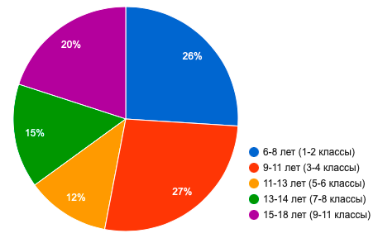
Рис. 1. Возрастная структура детского турпотока за 2013-2018 гг. [15]

Данная диаграмма может быть использована для отражения возрастной структуры детско-юношеского турпотока в стране в целом. Учащиеся начальной школы (1-4 классы) наиболее вовлечены в экскурсионные и образовательные процессы, так как школа для них еще не совсем привычна, и они не успели от нее устать. Кроме того, родители и педагогический состав начальной школы могут быть высоко заинтересованы в повышении вовлечения школьников в учебный процесс.
Продолжительность детских поездок определяется, в основном, длительностью каникулярного времени. Весной, осенью и зимой преобладают поездки длительностью до 7 дней, чуть меньшую долю составляют поездки продолжительностью 8-14 дней. Летом же, наиболее популярны поездки от 21 дня и более, поскольку стандартная “смена” в детском лагере длится как раз 21 день (таблица 6).

Таблица 6. Распределение детских поездок по сезонам (%) за 2018 год [15]
Длительность поездки  Сезон | до 7 дней | 8-14 дней | 15-20 дней | 21 и более
Лето | 1,59 | 25,4 | 14,27 | 58,73
Осень | 58,42 | 28,08 | 3,37 | 10,11
Зима | 55,74 | 31,84 | 3,53 | 8,85
Весна | 54,83 | 32,26 | 3,63 | 9,27

Динамика средней стоимости летних программ в детском туризме неустойчива (рис. 2), однако общая тенденция на повышение сохраняется. Статистических данных за 2020-2022 гг. в открытом доступе на настоящий момент нет, однако нет оснований полагать, что стоимость турпродуктов упадет - за 2022 г. официальная инфляция составила 11,94%, а цены на услуги, по данным Росстата, подорожали на 13,19% [20]. Кроме того, проводившаяся в последнее время программа туристического кэшбэка дополнительно подняла общий уровень цен на туристском рынке. К 2018 г. снизилась доля программ стоимостью до 15 тыс. руб. Учитывая отмеченный выше рост доли программ недельной длительности, можно говорить о снижении ценовой доступности детского туризма [15].

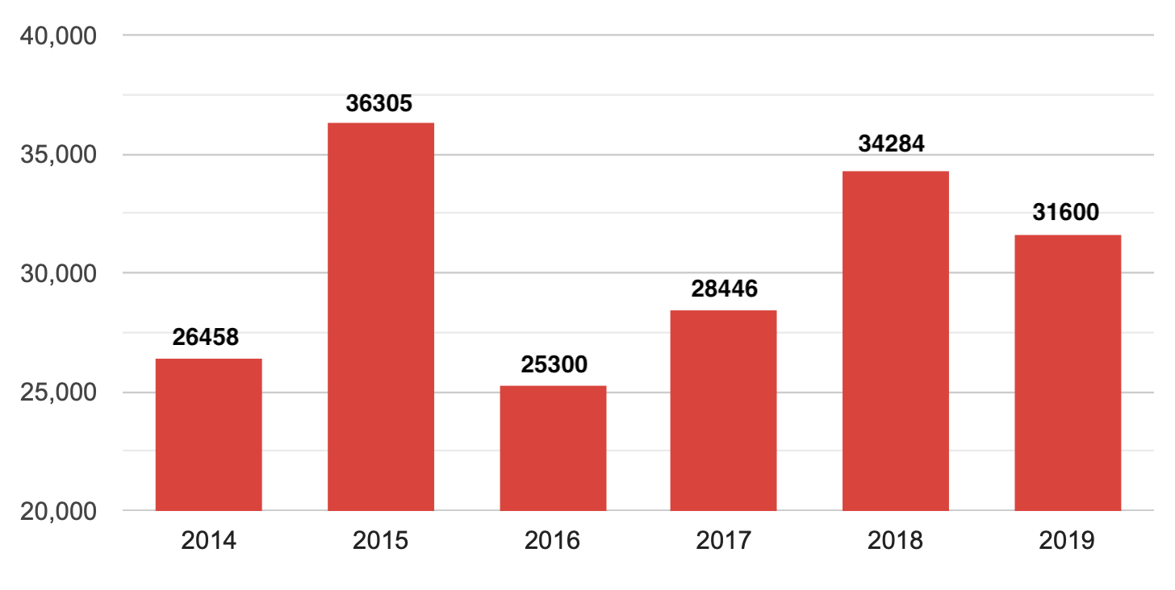
Рис. 2. Динамика средней стоимости (руб.) летних программ в сфере детского туризма 2014-2019 гг. руб. [15,21]

Сегодня наблюдается устойчивая тенденция к увеличению стоимости путевок ежегодно на 10-15 % и снижению продолжительности детского отдыха до 15-16 дней [22]. Кроме того, снижается число детских и подростковых летних оздоровительных учреждений. Отчасти это связано с большим числом нарушений в таких учреждениях, из-за которых многие из них были не допущены к работе. Эта тенденция актуальна и для исследуемого региона, где число организаций, оказывающих услуги по организации отдыха и оздоровления детей с 2018 по 2021 гг. сократилось с 211 до 141 единицы.
Сокращается число учреждений дополнительного образования детей эколого- биологического и туристско-краеведческого направлений, а также количество детских объединений соответствующих направлений. Логичным результатом сокращения МТБ туризма становится сокращение числа туристов, а в нашем случае детей, привлеченных к походам, экскурсиям и т.п. Количество детей, которые занимаются в таких организациях, сократилось с 218 тыс. до 152 тыс., количество детей, принимающих участие в экскурсиях, с 2006 по 2016 год уменьшилось на миллион [15]. В Республике Алтай, на 2022 г. действовало 117 программ дополнительного образования туристско-краеведческой направленности. Из 38 тыс. детей от 8-17 лет, туристско-краеведческой деятельностью охвачены менее 2 тыс., т.е. всего около 5 % [23].
Если рассматривать рынок с точки зрения разделения видов туризма по популярности, то наиболее популярными являются смешанные программы; такие программы чаще всего направлены на социализацию детей, приобретение ими навыков командной работы [21]. Спортивный туризм, т.е. тот, в котором основное внимание уделяется спортивной подготовке детей, находится на втором месте по популярности после смешанного, что говорит о его действительно большом значении в структуре детско-юношеского туризма. Образование детей сегодня очень часто совмещают с отдыхом и оздоровлением. Так, все чаще и чаще появляются новые форматы лагерей, где детей активно готовят к ЕГЭ, профориентационные лагеря, лагеря-реалити шоу и многие другие [24].
Проведенный анализ позволил сделать несколько выводов о состоянии рынка детско-юношеского туризма в РФ.
Во-первых, хотя детский турпоток и имеет некоторую тенденцию к снижению, общее число несовершеннолетних туристов держится на относительно стабильном высоком уровне, что можно легко отследить по восстановлению турпотока после пандемии. На этом фоне государство предпринимает попытки организации социальных и иных программ, стимулирующих рынок и охватывающих более широкие слои населения. Серьезной предпосылкой к дальнейшему увеличению спроса является недоступность европейских направлений организованного детского отдыха, которая, предположительно, будет сохраняться еще достаточно долго. Такой высокий спрос в условиях конкурентного рынка заставляет организации придумывать все более интересные и разнообразные детские программы, что позитивно сказывается на достижении целей, поставленных перед детско-юношеским туризмом.
Во-вторых, сезонность в детско-юношеском туризме очень сильно выражена, а ценовая доступность продолжает снижаться. Сезонность в детско-юношеском туризме нельзя отнести к негативным факторам развития, поскольку она обусловлена естественным положением вещей, в частности – летними каникулами. Однако поездки, продолжительностью до 7 дней пользуются значительной популярностью в любое время года. В связи с этим необходимо разрабатывать туры, соотносящиеся по продолжительности и программе с конкретным временем года. Повысить ценовую доступность и помочь туроператорам, занимающимся приемом детских групп призваны социальные программы, активно внедряющиеся на рынке.
В-третьих, значительно сокращается МТБ детско-юношеского туризма. Данный фактор выражен даже в туристско-привлекательных регионах, которые, однако, не специализируются на детско-юношеском туризме, в частности – в исследуемом регионе – Республике Алтай.

1.4. Проблемы и перспективы развития детско-юношеского туризма в РФ

Детский туризм чрезвычайно важен для государства, поскольку направлен на воспитание, развитие и заботу о подрастающем поколении. Детско-юношеский туризм решает ряд государственных задач, таких как:
- формирование гражданской и национальной идентичности;
- формирование привычки к здоровому образу жизни;
- физическое развитие детей;
- формирование коллективизма и других социальных навыков;
- повышение уровня образованности
В силу решения многих задач, детско-юношеский туризм должен быть приоритетной отраслью в государстве, если оно озабочено своим будущим. Перспективы развития детско-юношеского туризма обусловлены пользой, которую он приносит [25]. Безусловно, детско-юношеский туризм - один из самых сложных видов для организации, поскольку требует постоянного обеспечения безопасности детей на всех этапах путешествия, однако те выгоды, которые государство получит от правильно организованной сферы детского отдыха, сполна перекрывают минутные сложности при организации. Организации и туроператоры, состоящие в Едином федеральном реестре, остро ощущают на себе сложности, связанные с организацией детского туризма, в связи с чем ставят в приоритет работу со взрослыми группами [26]. Сложности организации и низкая прибыль отталкивают предприятия от работы с детьми, поэтому государство должно поощрять туроператоров и других организаторов детско-юношеского туризма.
Другой серьезной проблемой является сокращение МТБ летнего детского отдыха. Как было сказано выше, детско-юношеский туризм имеет ярко-выраженную сезонность, и пик детских поездок приходится на лето. Кроме того, детские лагеря сконцентрированы главным образом вокруг крупных городов [27]. Территориальный фактор вместе с достаточно высокой ценой, делают такой вид летнего детского отдыха недоступным для множества семей в России.
Дороговизна путевок, по мнению экспертов, является главной проблемой, сдерживающей развитие детско-юношеского туризма в РФ. Несколько лет назад стоимость путевки в детский лагерь в Подмосковье была равна стоимости отдыха в детском лагере в Турции или Болгарии [27], и выбор был часто сделан в пользу зарубежной поездки. Представители детско-юношеского туризма отмечают, что в 2019 г. зарубежные детские лагеря формировали 15% от общего объема продаж [28]. Сегодня, когда выезд за границу сильно усложнен, необходимо грамотно воспользоваться моментом и повысить качество до такого уровня, чтобы родители сделали выбор в сторону отечественного продукта, когда доступ за границу восстановится. Для развития отрасли важно создать компетентный продукт, а не эксплуатировать уже имеющийся на основании отсутствия альтернативы. Для того чтобы остановить рост стоимости путевок в детские лагеря нужно решать его на законодательном уровне, например, предусмотреть налоговые льготы для предприятий, предоставляющих услуги детского отдыха [29]. Сейчас многие родители уже не могут позволить себе отправить ребенка в детский лагерь, если оставить сложившуюся ситуацию без внимания, то она усугубится еще сильнее [27].
Нехватка квалифицированных кадров уже стала традиционной проблемой развития отрасли. Фактически нереально, чтобы у каждого вожатого, инструктора и т.д. было педагогическое и/или психологическое образование. Тем более, что по большей части персонал детских лагерей и других учреждений состоит из молодежи. Однако программа переподготовки или курсы повышения квалификации ими должны быть пройдены в обязательном порядке [27].
Помимо педагогического образования, отсутствие необходимых знаний в области экономики, маркетинга и менеджмента не позволяет руководству лагерей осуществлять правильную ценовую и рекламную политики, что в свою очередь влияет на заполняемость лагерей, а, следовательно, на конечный финансовый результат их деятельности. Большинство лагерей сами занимаются реализацией путевок, лишь некоторые прибегают к помощи турпредприятий. Чаще всего руководство лагерей использует лишь самые распространенные каналы сбыта, мало внимания уделяют продвижению турпродуктов, это приводит к тому, что лагеря реализуют лишь часть путевок и терпят убытки.
Проблемы отрасли не должны быть оставлены без внимания, поскольку только их решение позволит ей гармонично развиваться и развивать смежные отрасли экономики. Тем более, что в России существуют значительные перспективы развития.
Во-первых, государство проводит демографическую политику, направленную на повышение рождаемости. Если такая политика будет успешна и число детей будет расти, это значит, что увеличится число потребителей услуг детско-юношеского туризма, так как нет оснований полагать, что спрос упадет.
Во-вторых, природно-ресурсный и культурно-исторический потенциал России освоен не полностью, а детско-юношеский туризм использует ту же ресурсную базу, что и обычный туризм (за исключением лагерей и специализированных детских центров).
В-третьих, детско-юношеский туризм является неотъемлемым и, самое главное, эффективным инструментом патриотического воспитания. Он позволяет детям глубже и наглядней познакомиться с культурным и историческим наследием своей страны. Кроме того, в такой многонациональной стране, как Россия, велик потенциал развития различных видов этнического и этнографического туризма, а знакомство детей с культурой других народов позволит воспитывать в них чувство толерантности [30]. Следовательно, детско–юношеский туризм может и должен стать одним из приоритетных направлений развития туризма в Российской Федерации.

Глава 2. АНАЛИЗ ПОТЕНЦИАЛА РАЗВИТИЯ ДЕТСКО-ЮНОШЕСКОГО ТУРИЗМА В РЕСПУБЛИКЕ АЛТАЙ

2.1 Анализ туристско-рекреационных ресурсов региона

Республика Алтай - субъект Российской Федерации, входящий в состав Сибирского федерального округа. Располагается на юге Западной Сибири, граничит с Алтайским краем на северо-западе, с Кемеровской областью на северо-востоке, с Республикой Хакасия и Республикой Тыва на востоке, с Монголией и КНР на юге и с Казахстаном на юго-западе. Площадь территории Республики Алтай составляет 92,903 тыс. км², численность населения - 221 559 чел. (на 01.01.2022). Доля сельского населения в Республике составляет 70,8%. Столицей и единственным городом Республики является г. Горно-Алтайск (рис. 3). Административно-территориальный состав Республики включает:
- 1 городской округ (город Горно-Алтайск);
- 10 муниципальных районов;
- 91 сельское поселение;
- 247 населенных пунктов.

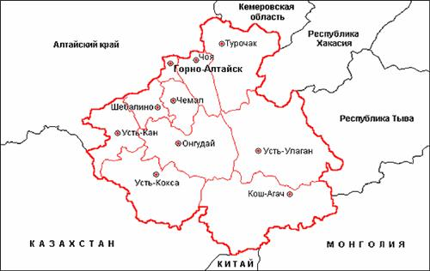
Рис. 3. Схема Административно-территориального деления Республики Алтай [31]
Республика Алтай, также известная как Горный Алтай, обладает значительным туристическим потенциалом, позволяющим развивать различные виды туризма, включая и детский. В Горном Алтае представлены следующие виды отдыха: сплавы по горным рекам, альпинизм и горнолыжный спорт, семейный и оздоровительный отдых, уникальные лечебные процедуры на основе горноалтайских растений и продуктов мараловодства, пешие, конные прогулки, джип-сафари, охота и рыбалка, культурно-этнографические открытия, паломнические туры по святым местам и т.д. Наиболее приоритетным направлением развития детского туризма в Республике Алтай можно считать экологический туризм с элементами этнографического, приключенческого и активного (пешие походы, сплавы и т.п.), благодаря сложившейся комбинации туристско-рекреационных ресурсов Республики.
Анализ туристско-рекреационных ресурсов Республики Алтай целесообразно начать с описания рельефа местности, поскольку именно он является основополагающим фактором, формирующим как природу региона, так и особенности уклада жизни местного населения.
Преобладающий рельеф местности - горный, характеризуется высокими хребтами, разделенными узкими и глубокими речными долинами, редкими широкими межгорными котловинами. Распространены ледниковые формы рельефа. Долины рек часто представляют собой узкие крутые ущелья глубиной 500–1000 м. Выделяется ряд обширных плоскогорий (Укок и др.), нагорий (Чулышманское и др.) и горных массивов, а также крупных межгорных котловин, занятых степями (Чуйская, Курайская, Уймонская, Абайская, Канская и др.). Строение Алтая, как и любой горной страны, неоднородное. Абсолютные высоты колеблются от 250 м (на севере - предгорья) до 4500 м (на юге - Катунский хребет) [32]. Здесь расположена одна из самых высоких гор России - г. Белуха высотой 4506 м., подъем на которую является серьезным вызовом даже для подготовленных альпинистов. На севере в пределах Русского Алтая это преимущественно низко- и среднегорные области. Наиболее высокие горы расположены в южной части, образуя крупный широтный водораздел, обеспечивающий северный сток для обширной речной сети, принадлежащей Обскому бассейну Северного Ледовитого океана.
Горный рельеф Республики обуславливает разнообразие климата региона –от сурового и засушливого на юго-востоке до относительно мягкого с большим количеством осадков в северной и северо-восточной частях региона. Одним из важных климатических факторов является продолжительность солнечного сияния в течение года. Средняя продолжительность солнечного сияния на Алтае в течение года составляет порядка 2000 часов, в степных районах на Юго-Востоке этот показатель может достигать 2800 часов в год. Такая значительная продолжительность солнечного сияния создает широкие возможности для проведения различных видов рекреационной деятельности во все времена года [32]. Весной солнечного сияния в Горном Алтае больше, чем в Ялте, Сочи, Швейцарском курорте Давос и Байрам Али на юге Туркмении. Приток суммарной солнечной радиации в году достигает огромных величин сравнимых с суммарной радиацией, получаемой курортами Кавказа, Крыма, и Швейцарии [31].
Горный Алтай имеет умеренно-континентальный климат с холодной зимой и теплым летом. Среднегодовые температуры воздуха колеблются в пределах от +4°, на северных и западных окраинах, до -7° в высокогорной зоне. В низкогорье, среднегорье и долинах рек зима продолжается 3-5 месяцев. Особенно суровые зимы бывают в межгорных котловинах. Так, средняя температура января в Чуйской степи составляет -31,7°, тогда как в районе южной оконечности Телецкого озера только -8,1°. Лето в Республике Алтай более холодное, чем в соседних степных регионах. В низкогорье и среднегорье средние температуры июля колеблются в районе +16° - +18°; на высоте 2000 м. колебания находятся в пределах +8° - +10°. В межгорных котловинах, занятых степями, средняя температура июля может достигать +30° - +35°
Среднегодовое количество осадков также значительно колеблется. Так, наименьшее количество приходится на среднегорья и составляет порядка 500-600 мм осадков в год. Северо-Восточная и Юго-Западная части республики получают 700-1000 мм и 1500 мм осадков в год соответственно. Наиболее высокие Катунский, Южно-Чуйский, и Северо-Чуйский хребты получают порядка 2000-2500 мм осадков в год, а на район горы Белухи приходится 3000 мм в год.
Снежный покров устанавливается в конце октября-ноября. Распределение снежного покрова обусловливается рельефом, силой ветра и его направлением. Наибольшая высота снежного покрова наблюдается на северо-востоке (до 1 м), наименьшая в Чуйской степи (8 см - Кош-Агач) [31].
Гидрографическая сеть Республики Алтай оценивается в более чем двадцать тысяч водотоков общей длиной около 60 тыс. км, а также приблизительно 7 тыс. озер, многие из них являются памятниками природы, как например Телецкое, Манжерокское, Теньгинское, Аккемское, Кучерлинское, Тайменское, Садринское, Каракольские, Мультинские, Туюкские. В большинстве случаев водные артерии Горного Алтая расположены под большим наклоном и отличаются стремительным течением, поэтому судоходство на них очень затруднено. Однако спортсмены-водники с большим интересом на них сплавляются. На многих реках встречаются водопады, привлекающие огромное число отдыхающих и туристов.
На территории республики известны естественные проявления разгрузки термальных вод в виде Джумалинских родников с радоновой водой; множества источников минеральной (в том числе и селеносодержащей) воды [33]. Клиническими исследованиями показано, что применение селенсодержащей воды в качестве немедикаментозного способа лечения часто болеющих детей оказывает местный противовоспалительный и иммуно регулирующий эффект, что способствует повышению сопротивляемости организма острым респираторным заболеваниям.
В горах, с увеличением высоты над уровнем моря, понижается температура, меняются соотношения тепла и влаги, условия стока и рельефообразования, что выражается в смене природных зон с соответствующей им флорой и фауной [34]. Высотная поясность в горах Алтая неравномерна и может включать в себя до 6 поясов на северо-западе региона: степной, лесостепной, лесной, субальпийский, альпийский, тундровый, гольцовый.
Около 50% площади Республики занято горной тайгой, преобладающей породой в которой является лиственница. Отличительной особенностью региона является широкое распространение черневой или темнохвойной тайги. Черневая тайга Республики представлена в основном пихтовыми лесами с примесью березы и осины. Часто встречаются примеси сибирской сосны (кедра) и ели [35].
На территории Республики Алтай обитает 93 вида диких млекопитающих животных, из них 19 видов внесены в Красную книгу Российской Федерации и Республики Алтай [36]. Почти повсеместно в тайге распространен бурый медведь. Также в лесах Алтая встречаются рысь, росомаха, выдра, горностай, барсук. В малоснежных местах обитают косули, волки, лисицы. В зоне тундр встречается марал и северный олень, а на высокогорьях - горный козел, редкий горный баран аргали, барс и др.
Особенно важным для развития туризма в Республике Алтай является наличие значительного числа особо охраняемых природных территорий. Порядка четверти территории Республики заняты ООПТ (Приложение 1), в их числе 2 государственных природных биосферных заповедника – «Алтайский» и «Катунский»; национальный парк "Сайлюгемский"; 4 природных парка – «Белуха», «Зона покоя «Укок», «Уч Энмек», «Ак Чолушпа»; 2 государственных биологических заказника – «Сумультинский» и «Шавлинский»; Горно-Алтайский филиал Центрального Сибирского ботанического сада и 44 памятника природы республиканского значения, к которым относятся различные озера, водные источники, водопады, пещеры, горы, перевалы и ландшафтные участки.
Международное сообщество не прошло мимо и по достоинству оценило природные богатства Алтая [31]. Так, Организация Всемирного Природного Наследия ЮНЕСКО в 1998 г. добавила в свой перечень несколько самостоятельных зон Горного Алтая под одним наименованием «Алтай - Золотые Горы», куда вошли г. Белуха, Телецкое озеро, Катунский государственный природный биосферный заповедник, Алтайский государственный природный заповедник, Природный парк «Зона покоя Укок» [33].
Природное многообразие предоставляет возможности для осуществления различных видов рекреационной деятельности, начиная массовым курортным отдыхом и оздоровлением и заканчивая многодневными походами, альпинистскими подъемами. Несмотря на это, туристов на Алтай привлекает не только природа.
Республика Алтай обладает также значительными историко-культурными ресурсами. Алтай был заселен людьми с глубокой древности. Возраст первого поселения, остатки которого обнаружены на территории современного Горно-Алтайска – Улалинской стоянки, около 1,5 млн. лет, а первое письменное упоминание о народах, населяющих Алтай, можно найти в работах Геродота. На территории современной Республики Алтай проживали племена гуннов и сарматов, скифов и тюрков, монголов и джунгар, оставившие после себя множество археологических памятников – курганы, каменные изваяния, наскальные рисунки и даже крепости. Многие археологические находки не имеют аналогов во всём мире.
Говоря об историко-культурных ресурсах, первым делом хочется выделить несколько интересных археологических и этнографических памятников: наскальные рисунки Калбак-Таш и Бурханистский культовый комплекс "Кайырлык" в Онгудайском районе, петроглифический комплекс «Елангаш» в Кош-Агачском районе, Комплекс каменных изваяний "Тюргунда" в Усть-Коксинском районе, «Каракольская галерея» в с. Туекта. На территории Республики расположено значительное число археологических памятников разных видов (петроглифы, курганы, изваяния и др.) (Приложение 2), однако их практическое применение для развития туризма в регионе осложнено несколькими факторами. Несмотря на то, что часть памятников компактно расположена в пределах досягаемости туристов на территории Турочакского, Майминского и Чемальского районов, значительная часть памятников разбросана по всей территории Республики вдали от популярных туристских маршрутов. Географическая удаленность (а иногда и полное отсутствие возможности посещения – некоторые области Республики проходимы только пешком или на коне/вездеходе) памятников отталкивают туристов от их посещения. Кроме того, удаленные памятники часто обособлены, т.е. поблизости нет других объектов для посещения.
Негативно сказывается также недостаток наглядной, понятной и интересной для широких масс туристов информации об объектах в интернете. Несмотря на то, что у Республики есть привлекательно оформленный туристический портал [37], описания объектов на нем нельзя назвать удачными. Во-первых, на сайте представлена лишь часть достопримечательностей. Во-вторых, текстовые описания объектов выполнены довольно сухо и не вызывают желания и мотивации к посещению. Кроме того, объекты не отмечены на карте, и, в основном, не сопровождаются какой-либо информацией о том, как до них добраться. Также необходимо отметить недостаток сопутствующей инфраструктуры – стендов или табличек с информацией об объекте. Сегодня, самостоятельный турист, приехав к некоторым археологическим памятникам, рискует не получить никакой информации о том, на что он приехал посмотреть. В итоге, посещение таких удаленных объектов непривлекательно для туристов по причине больших трудозатрат и недостатка информации о самих объектах.
Природа Алтая, его история и культура местных народов всегда создавала простор для творчества талантливых людей. Алтайская земля подарила миру много выдающихся художников, один из наиболее известных – Г.И. Чорос-Гуркин, автор таких картин, как "Хан Алтай", "Корона Катуни", "Озеро горных духов" и др. был одним из инициаторов создания в Горно-Алтайске Национального музея имени А.В. Анохина - российского и советского учёного-этнографа, занимавшегося изучением культуры коренного населения Алтая. В залах этого музея выставлены не только работы алтайских художников, но и предметы материальной культуры местного населения. Немало картин посвятил Алтаю Н.К. Рерих во время Центрально-Азиатской экспедиции. Дом-музей Н.К. Рериха в селе Верхний Уймон рассказывает о времени пребывания художника на Алтае.
В Республике Алтай̆ проводится большое количество культурных мероприятий (национальные праздники, выставки, фестивали и т.д.), пользующихся большим интересом у жителей и гостей региона. Это национальный праздник «Чага-Байрам», который имеет ламаистские корни и является началом нового года; межрегиональный праздник алтайского народа «Эл-Ойын» с выступлением фольклорных групп всех диалектов народа, театрализованными представлениями, повествующими о прошлом алтайцев и о героях алтайских сказаний, мифов и эпосов, спортивными состязаниями, кульминацией которых является аргымак – выступление спортсменов-конников на самых выносливых и быстрых лошадях. Этот праздник был включен в ТОП-200 лучших событийных проектов России. Аналогичный статус был присвоен и традиционному фестивалю на бурной воде «Кубок Катуни — Ак-Талай-Маргаан». Весной отмечают Наурыз – один из самых древних праздников на Земле, которому уже более 5 тысяч лет, и языческий праздник Дьылгаяк – алтайскую масленицу. Летом проводится этнический фестиваль «Купальская ночь». При поддержке Министерства экономического развития и туризма Республики Алтай проводятся чемпионат Сибирского федерального округа по рафтингу на р. Сема, фестиваль на воде «Чуя-ралли», фестиваль бардовской песни и другие [39].
Исходя из вышесказанного, необходимо отметить значительный ресурсный потенциал Республики для развития туризма. Особенно выделяется природная составляющая, пригодная для развития различных видов экологического туризма и активного отдыха, в том числе и детско-юношеского. Культурные, этнографические и исторические объекты и мероприятия не являются основным фактором привлекательности, однако их наличие, безусловно, положительно сказывается на привлекательности региона, позволяя разнообразить сугубо природные маршруты и увеличить продолжительность поездок. Однако, перевод туризма из потенциального состояния в действительное может быть осуществлен только при наличии достаточно развитой инфраструктуры.

2.2 Анализ существующей туристской инфраструктуры

Туристская инфраструктура в целом состоит из многих элементов, таких как организации общественного питания, коллективные средства размещения, транспортная инфраструктура, туристские организации (турфирмы, туроператоры и т.п.), обустроенные аттракции на территории региона и другие.
В рамках настоящей работы следует отметить, что значительная часть детско-юношеского туризма базируется на той же туристской инфраструктуре, что и туризм в целом – КСР, транспорт, общественное питание, объекты показа. К специфичной для детско-юношеского туризма инфраструктуре можно отнести организации отдыха детей и их оздоровления, станции детского туризма и другие организации дополнительного образования соответствующей направленности. По данным Министерства труда, социального развития и занятости населения Республики Алтай [40], в регионе функционируют: 1 детский лагерь труда и отдыха; 4 детских лагеря палаточного типа (3 из которых также являются организациями дополнительного образования); 10 сезонных детских лагерей и центров дополнительного образования, организующих круглосуточное пребывание детей на территории. Большинство лагерей имеют бассейн и спортивные площадки, бани и другие места для досуга детей, однако сами по себе эти лагеря небольшие и не обладают характеристиками, выгодно выделяющими их на фоне друг друга. В реальности, наиболее крупным, оснащенным и популярным лагерем в Горном Алтае является Центр детского отдыха «Детская Империя Туризма». Лагерь расположен не в Республике Алтай, а в Алтайском крае вблизи границы этих субъектов РФ. Таким образом лагерь может осуществлять свою деятельность на ресурсах Горного Алтая, в т.ч. и Республики Алтай и составлять значительную конкуренцию объектам детского отдыха на территории Республике, поскольку аналогов этому лагерю по оснащенности в Республике Алтай не существует. «Детская Империя Туризма» помимо бани, спортивных площадок и бассейна имеет на своей территории скалодром, веревочный парк, хамам, большую крытую сцену для выступлений. Строительство конкурентоспособного лагеря на территории Республики и, что не менее важно, его грамотное маркетинговое продвижение в соседних с Республикой областях смогло бы привлечь в регион значительный детский турпоток и ускорить дальнейшее развитие детско-юношеского туризма.
Детские лагеря принимают детей как из Республики Алтай, так и из других регионов. Однако дети, особенно в рамках организованных туристических поездок, могут останавливаться в гостиницах, турбазах и других КСР, поэтому необходимо также провести анализ КСР в Республике. По данным статистики Правительства Республики Алтай (на 31.12.2021), отдых туристов обеспечивают 395 КСР с общим количеством мест единовременного размещения, составляющим 17 698 мест. Из этого количества, 9 716 мест или 55,1% являются круглогодичными. Количество круглогодичных мест размещения должно значительно увеличиться в ближайшее время, после того как пятизвездочный отель на курорте “Манжерок” введут в эксплуатацию. Отель с номерным фондом в 304 номера, рассчитанных на прием 800 человек должен начать работу в начале 2023 года [41]. На сегодняшний день в федеральном перечне классифицированных туристских объектов от Республики Алтай числится 120 туробъекта, из них:
- «5 звезд» 6 объекта;
- «4 звезды» 8 объекта;
- «3 звезды» 16 объектов;
- «2 звезды» 4 объекта;
- «1 звезда» 9 объектов и «без звезд» 77 объектов.
Остальные КСР не имеют классификации и по большей части представлены небольшими частными базами, состоящими из нескольких гостевых домиков. На рисунке 4 представлено распределение коллективных средств размещения по районам Республики Алтай по данным на 31.12.2021

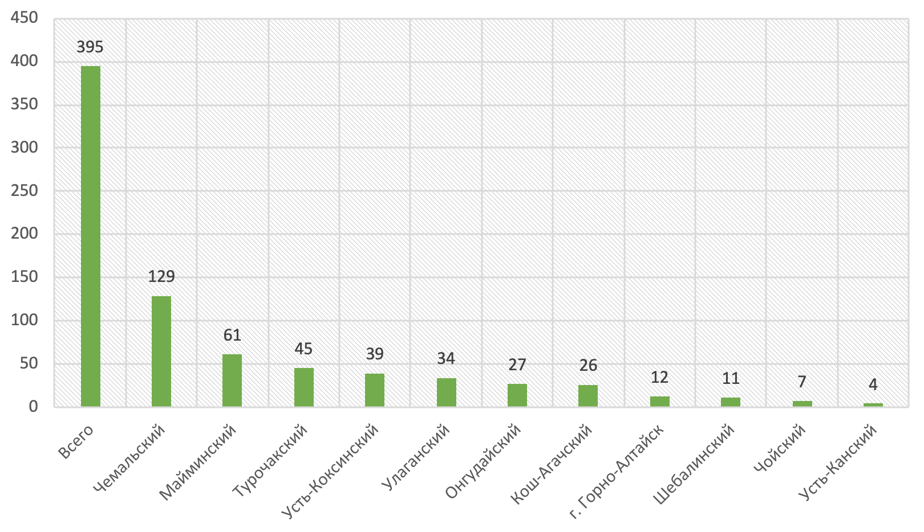
Рис. 4. Распределение КСР по муниципальным районам Республики Алтай [31].

Около трети всех КСР Республики расположено только в одном Чемальском районе. Вполовину меньше КСР расположено в соседнем с ним Майминском районе. Третьим по обеспеченности КСР является Турочакский район, а наименьшее количество средств размещения приходится на Усть-Канский и Чойский районы. Распределение КСР по районам Республики в какой-то степени отражают динамику существующего турпотока. Для удобства анализа турпоток представлен в гистограмме на рисунке 5.

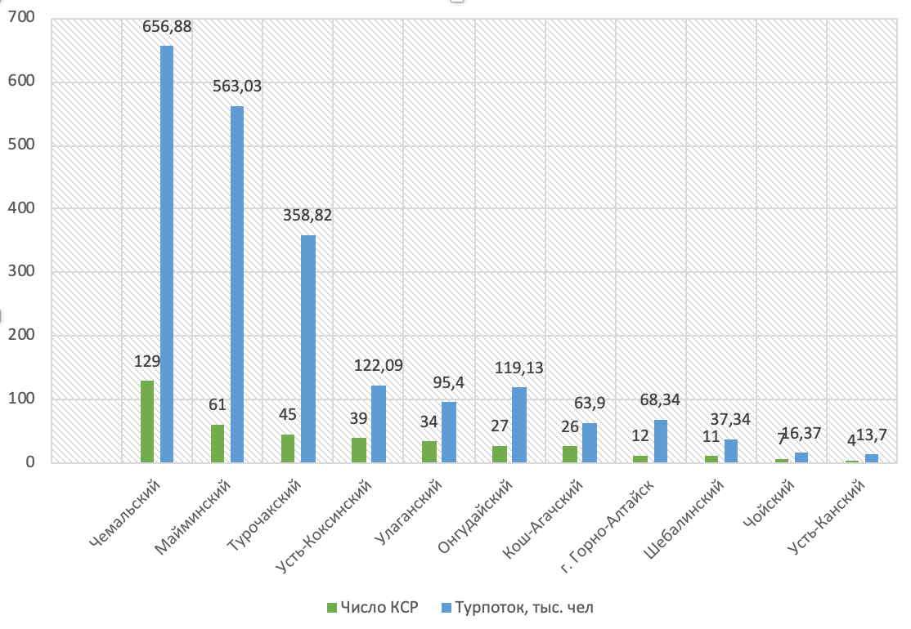
Рис. 5. Динамика турпотока по районам Республики Алтай [31,39]

Три района, лидирующих по количеству посещений, аккумулируют на своей территории большинство КСР. Значительный турпоток является как причиной, так и следствием этого факта. Однако зависимость между количеством прибытий и количеством КСР не является прямой. Разница в количестве посещений указанных районов меньше, чем разница в количестве средств размещения. Данный факт можно объяснить по-разному.
Во-первых, большинство туристов приезжают на отдых в Чемальский, Майминский и Турочакский районы Республики, на эти же районы приходится наибольшее число КСР. Обусловлено это, в первую очередь, наибольшей транспортной доступностью этих районов. Кроме того, здесь расположены наиболее популярные достопримечательности Горного Алтая: Каракольские озера; Чемальская ГЭС; Храм апостола Иоанна Богослова на острове Патмос; река Катунь; Манжерокское озеро; озеро Ая; гора Малая Синюха, на склонах которой расположен горнолыжный курорт «Манжерок»; значительное количество пещер (Тавдинские, Туткушская, Большая Каракокшинская, Арудинская и др.) и водопадов (Емурлинский, Бельтертуюк); минеральные источники; археологические памятники (“Городище Соузга”, “Турочакская писаница”, Археологические памятники окрестностей села Куюс, Петроглифы грота Куюс и другие); озеро Телецкое, Алтайский Государственный Природный Биосферный Заповедник и многие другие. Активно строится всесезонный курорт “Манжерок”, предлагающий горнолыжный отдых зимой и различные виды активного отдыха летом.
Во-вторых, некое несоответствие числа КСР и числа прибытий объясняется географическим фактором. Туристы предпочитают останавливаться в наиболее развитых в плане туризма областях, которыми не являются географически удаленные районы. Чаще всего туристы предпринимают дневные поездки в удаленные районы и возвращаются обратно вечером. Кроме того, путешествие по Горному Алтаю чаще всего начинается с Майминского района и г. Горно-Алтайска, расположенного в этом районе. Майминский район имеет такое значительное число посещений неспроста. Помимо сугубо туристской привлекательности района, через него проходит путь путешественников из Алтайского Края, которые занимают доминирующее положение в структуре географии прибытий в Республику Алтай (рис. 6).
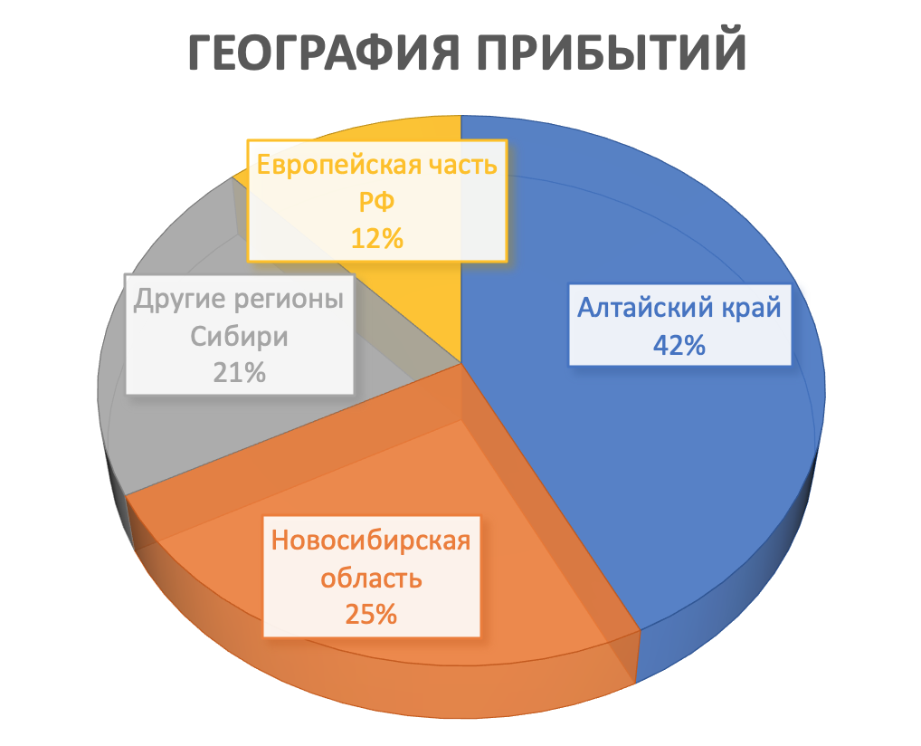
Рис. 6. География прибытий в Республику Алтай за летний сезон 2017 [31].

Большинство туристов прибывают в Республику Алтай из Алтайского края и Новосибирской области, следовательно, эти два направления являются основными для организации туризма на Алтае. Такие показатели в значительной степени обеспечиваются транспортной доступностью региона.
Горный Алтай обладает климатическими возможностями для организации рекреационной деятельности во все времена года. Однако, туристский поток распределен неравномерно, наибольшее количество туристов предпочитают поездки в летний период, а именно с мая по сентябрь (рис.7).
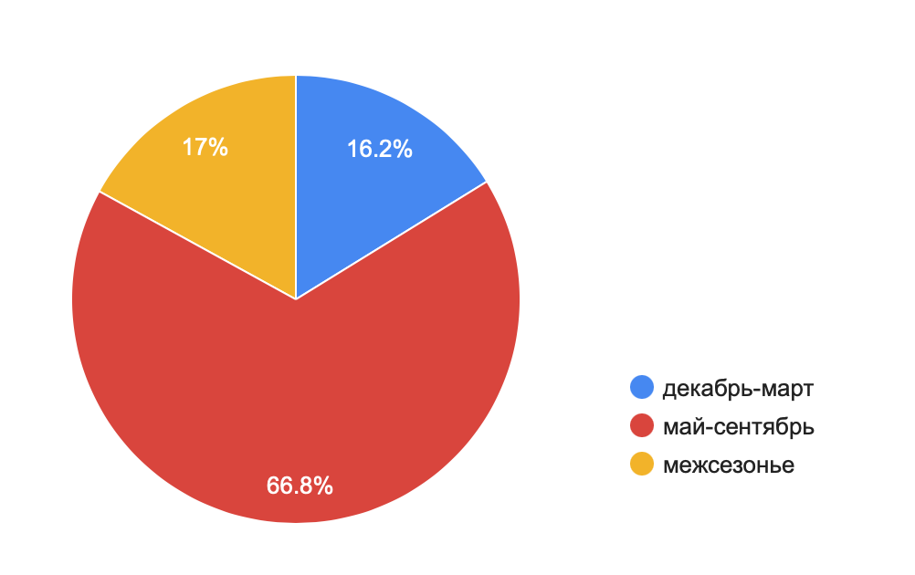
Рис. 7. Распределение турпотока (%) в Республике Алтай по сезонам [31]

Наибольшее число туристских прибытий зарегистрировано в период с мая по сентябрь. Согласно данным статистики, представленным на официальном сайте Правительства Республики Алтай, за 2021 г. туристский поток в Республику Алтай составил 2 186 тыс. посещений, что слегка ниже уровня предыдущего года (в 2020 г. было зарегистрировано 2 200 тыс. посещений). Можно сказать, что в целом наблюдается тенденция к увеличению турпотока в Республику, так в 2016 г. было зарегистрировано 1 986,4 тыс. прибытий, в 2017 г. - 2 049,9 тыс., а в 2018 г. - 2 115.
Транспортная инфраструктура Республики представлена в основном автомобильным и, в меньшей степени, авиационным транспортом. Аэропорт располагается в г. Горно-Алтайск и обслуживает регулярные рейсы (в т.ч. из Москвы) авиакомпаний «Аэрофлот», «S7», «Победа» и «Уральские авиалинии». На период активного туристического сезона запущены чартерные рейсы Авиакомпанией Nordwind из г. Москвы и г. Санкт-Петербурга. В 2021 году аэропорт Горно-Алтайска обслужил 311,9 тысяч пассажиров. Незначительную часть пассажирских авиаперевозок занимает вертолетный транспорт, который выступает в качестве услуги по доставке пассажиров в труднодоступные места региона.
Основным видом транспорта в Республике Алтай является автомобильный. Протяженность автомобильных дорог в регионе составляет 3,2 тыс. км, из которых 541 км – главная автомагистраль, трасса федерального значения – Р-256 «Чуйский тракт» (Новосибирск-Бийск-Ташанта), проходящая через всю Республику. На всем своем протяжении трасса имеет качественное асфальтобетонное покрытие. Активно в регионе развиваются и другие дороги. Так, сейчас уже построены качественные трассы до Чемала, Турочака и Телецкого озера.
Предприятия общественного питания расположены преимущественно в местах массового отдыха граждан - Чемальский и Майминский районы, оз. Телецкое. Также небольшие заведения расположены вблизи туристских стоянок вдоль Чуйского тракта. В отдаленных же районах, туристам будет тяжело найти заведения общественного питания и придется рассчитывать только на те продукты, что удастся взять с собой. Немаловажным является наличие достаточного числа общественных туалетов, и в этом плане правительству Республики необходимо провести серьезную работу, поскольку состояния имеющихся туалетов и их количество явно недостаточно.
К объектам туристской инфраструктуры относятся действующие в регионе туроператоры, турагентства и другие различные турфирмы. На 01.01.2022 в официальном туристском реестре Республики Алтай числится 25 туроператоров (состоят в реестре туроператоров Федерального агентства по туризму), 73 турфирмы и турагентств. В период активного турсезона, наибольшей популярностью у гостей республики пользуются следующие виды услуг:
- рекреационный (востребован у 50% туристов)
- экскурсии к природным и историко-культурным объектам (23%)
- экстремальные аттракционы (7%)
- многодневные пешие и конные походы (5%)
- лечебно-оздоровительные услуги (8%) [31].
Виды туризма, отличные от рекреационного и экскурсионного очень слабо востребованы. Инфраструктура для этих видов туризма также слабо развита, поэтому для более активного развития туризма в регионе необходимо работать в двух направлениях. Во-первых, необходимо улучшать имеющиеся условия в наиболее популярных регионах, а также создавать инфраструктуру для этих же видов туризма в более удаленных районах, поскольку сейчас в высокий сезон самые популярные направления переполнены. Это создает дополнительную нагрузку на локальные экосистемы, а также негативно влияет на впечатления туристов от поездки. Во-вторых, необходимо развивать менее популярные виды туризма в целях диверсификации турпродукта Республики, чтобы привлечь новых туристов и опять же разгрузить наиболее популярные направления, благо туристско-рекреационные ресурсы Республики Алтай позволяют это сделать.
Правительство проводит активную работу по части привлечения инвестиций в регион. В 2020-2021 годах было проведено несколько программ, в рамках которых были проведены научно-исследовательские работы, посвященные анализу состояния туристского сектора, построению концепций и стратегий развития территории и маркетингового продвижения Республики Алтай. В целях продвижения туристского продукта Республики Алтай в 2021 году представители туристской отрасли Республики Алтай приняли участие в 7 международных туристических выставках (онлайн-выставка «Знай Наше! Лето 2021», «MITT-2021» (г. Москва), «Интурмаркет-2021» (г. Москва), «Туризм. Спорт. Активный отдых-2021» (г. Казань), «Лето-2021» (г. Екатеринбург), онлайн выставка на туроператоров зарубежных стран по продукту Республики Алтай RED Germany и RED France). Проводятся работы по проектированию экологических троп на ООПТ и подготовке кадров для туристской отрасли.
В целом, развитию туризма в регионе мешают следующие факторы:
- Неравномерность освоения туристских территорий и ресурсов;
- Устойчивые стереотипы, связанные со ссылкой, суровостью, непригодными для туризма климатическими условиями;
- Несформированность единой концепции региона в качестве туристской дестинации;
- Отсутствие четкого позиционирования региона в российском и международном информационном пространстве;
- Недостаточная конкурентоспособность турпродуктов по соотношению «цена-качество»
- Низкий уровень развития сферы развлечениий.
Все эти факторы, вместе с сокращением МТБ детского отдыха сдерживают рост конкурентоспособности Республики Алтай, негативно влияя на развитие в том числе и детского туризма. Для решения проблем необходим комплексный подход, включающий в себя и меры государственной поддержки.

2.3 Анализ реализуемых программ в сфере детско-юношеского туризма и их востребованности

На сегодняшний день туризм признан Правительством Республики Алтай приоритетным направлением развития. В Стратегии социально-экономического развития Республики Алтай до 2035 года заявлено, что целью развития туризма в Республике Алтай на долгосрочную перспективу является повышение конкурентоспособности туристского рынка Республики Алтай, удовлетворяющего потребностям российских и иностранных граждан в качественных туристских услугах. Для достижения этой цели правительство предлагает решить следующие задачи:
- развитие и модернизация существующей туристской инфраструктуры;
- формирование и развитие на территории республики всесезонных туристско-рекреационных кластеров;
- развитие санаторно-курортного комплекса;
- создание комфортной и доступной туристской среды, повышение качества туристических услуг;
В соответствии с документом, приоритетными направлениями развития являются экологический, этнографический, активный, событийный, водный туризм.
Согласно Закону Республики Алтай от 5 декабря 2008 г. N 121-РЗ "О туризме в Республике Алтай" [42], детский туризм является одним из приоритетных направлений развития, поэтому для обеспечения согласованных действий органов государственной власти Республики Алтай, органов местного самоуправления, общественных объединений, научных и других организаций, направленных на развитие детского туризма был образован Координационный совет по развитию детского туризма в Республике Алтай [43].
Координационным советом был разработан Межведомственный комплекс мер (далее - Комплекс), направленных на развитие детского туризма в Республике Алтай на 2018-2022 г.[44], включающий в себя следующие мероприятия:
- Совершенствование нормативно-правового регулирования, материально-технической обеспеченности;
- Обеспечение безопасности детского и юношеского туризма;
- Повышение доступности дополнительного образования в сфере туристско-краеведческой деятельности;
- Развитие кадрового потенциала педагогических работников дополнительного образования туристско-краеведческой направленности;
- Развитие взаимодействия социального партнерства в сфере детского туризма.
Как следует из названия, Комплекс предполагает совместную работу Министерства образования и науки Республики Алтай, Министерства экономического развития и туризма Республики Алтай, муниципальных органов управления образования, образовательных организаций и др. Данный комплекс мер значителен в своем объеме и требует детального рассмотрения задач в рамках некоторых из перечисленных мероприятий.
Совершенствование нормативно-правового регулирования, материально-технической обеспеченности предполагает разработку планов мероприятий по развитию детского туризма с учетом особенностей региона, разработку и внедрение новых общеобразовательных программ туристско-краеведческой направленности, проведение мониторинга и улучшение материально-технической обеспеченности образовательных организаций для занятия туристско-краеведческим направлением. На сегодняшний день в Горно-Алтайске осуществляют туристско-краеведческую деятельность 3 учреждения дополнительного образования, а также 9 учреждений общего образования. Несмотря на разработанный Комплекс, уровень государственного регулирования туристско-краеведческой деятельности в школах крайне низок, поскольку ответственность за разработку и внедрение программ, в соответствии с Комплексом лежит на самих образовательных учреждениях.
В части 3 Комплекса существует пункт об ежегодном проведении туристско-краеведческих конкурсов, слетов, экспедиций и лагерей. Тем не менее, из 11 муниципальных образований в Первенстве Республики Алтай по технике пешеходного туризма участие принимают всего 6: Горно-Алтайск, Майминский, Турочакский, Онгудайский, Кош- Агачскийи, Усть-Канский и Шебалинские районы, а количество команд имело максимальный показатель 12 в 2019 г. [23] Такой показатель свидетельствует о крайне низкой вовлеченности детей и подростков в пешеходный туризм.
Анализируя Комплекс в целом, можно сказать, что меры развития детского туризма, предложенные Координационным советом, направлены на развитие внутреннего детского туризма путем внедрения туристско-краеведческих программ в образовательных учреждениях, проведения туристско-краеведческих мероприятий, разработку и внедрение туристско-краеведческих программ повышения квалификации для педагогов. В рамках Комплекса не предполагается создания детских туристских продуктов, направленных на граждан из других регионов и маркетинговое продвижение таких продуктов за пределами Республики, хотя мероприятия по развитию туристской отрасли должны быть комплексными и затрагивать как внутренних туристов, так и привлекать новых посетителей из других регионов.
Популярной мерой поддержки детского туризма в регионе была программа детского туристического кэшбэка, реализованная в 2021-2022 гг. Программа действовала по всей стране и позволяла родителям получить возврат 50% денежных средств, потраченных на путевку в детский лагерь, но не более 20 тыс. руб. Семьи с несколькими детьми могли получить компенсацию за каждую купленную путевку. Программа покрывала весь летний сезон, включая смены продолжительностью до сентября [31]. В 2021 г. в программе участвовал всего 1 лагерь республики – «Горный орленок», в 2022 г. количество лагерей, принимающих участие в программе, увеличилось до 5. Детский кэшбэк увеличил спрос и позволил семьям с ограниченным материальным положением отправить детей на отдых, но несмотря на положительные моменты кешбэка, у него есть и серьезная отрицательная сторона. Эксперты отмечают, что кешбэк запустил механизм, согласно которому путевки в лагеря просто не продаются, если часть средств гарантированно не будет возвращена. Многие родители бронируют путевки заранее в надежде на возвращение программы и планируют забрать деньги назад, если программа не вернется [45]. С очень высокой долей вероятности эта программа не будет продолжена в ближайшие годы - в бюджете на 2023-2025 годы, внесённом на рассмотрение Правительством России в Государственную Думу в сентябре, не были предусмотрены средства на программу детского кэшбека, поэтому спрос и заполняемость лагерей в 2023 году пока сложно предсказать.
Сложность оценки эффективности мер поддержки детско-юношеского туризма заключается в закрытом характере отчетных данных и достаточно ограниченном количестве статистических данных. В случае с Комплексом, подведение итогов по его реализации лежит на Министерстве образования и науки Республики Алтай и Министерстве экономического развития и туризма Республики Алтай, однако на сегодняшний день полномочия в сфере туризма были отчуждены от Министерства экономического развития в связи с созданием отдельного Министерства по туризму Республики Алтай [46]. Таким образом, анализ эффективности мероприятий по развитию детско-юношеского туризма сегодня можно проводить только по имеющимся в открытом доступе статистическим данным.
С 2018 по 2021 гг. значительно сократилось число организаций, оказывающих услуги по организации отдыха и оздоровления детей - с 211 до 141. Также сократилось число круглогодично функционирующих организаций - с 3 до 0 [47], что усложнит организацию детско-юношеского туризма в дальнейшем. Значительно сократилось число детских палаточных баз - с 23 единиц до 4, что негативно сказывается на развитии экологического туризма. Спрос на детский отдых, тем не менее, постепенно растет. Если в 2018 г. за лето отдохнуло 9 526 детей, то в 2021 г. это количество составило 9 828. В целом за 2021 г. в Республике отдохнуло 23 838 детей [13]. В сравнении с общим турпотоком Республики, такое количество отдохнувших детей говорит о крайне низкой популярности региона в качестве детской туристической дестинации. При должном экономическом и демографическом развитии, в первую очередь, соседних регионов, спрос на детский отдых должен стабильно расти, а грамотное обеспечение детско-юношеского туризма позволит извлекать из этого спроса не только экономические, но и социальные выгоды.
Исходя из проведенных исследований, можно сделать следующие выводы: детско-юношеский туризм в РФ популярен и имеет широкие перспективы для дальнейшего развития. Республика Алтай может стать одним из крупнейших центров детско-юношеского туризма в России, однако регион к этому пока не готов в силу недостаточно развитой инфраструктуры, неравномерно освоенной территории и отсутствии качественного маркетингового подхода. В силу географической удаленности региона, ставку необходимо делать на соседние области, в первую очередь Алтайский край и Новосибирскую область, где граждане имеют представление о Горном Алтае и понимают преимущества отдыха ребенка в данном регионе.

Глава 3. РАЗРАБОТКА ДЕТСКО-ЮНОШЕСКОГО ТУРА ПО РЕСПУБЛИКЕ АЛТАЙ

3.1 Разработка детско-юношеского туристского маршрута «Приключения в горах Алтая: Пешком по сказочной земле»

В качестве мероприятия по развитию детско-юношеского туризма в Республике Алтай предлагается создание тура с элементами пешеходного туризма. Основная пешеходная часть тура представлена 3-х дневным походом в окрестностях Мультинских озер и на территории Катунского биосферного заповедника, в рамках которого туристы увидят основной каскад - Нижнее и Среднее озера и водопад Шумы между ними, а также совершат два радиальных выхода к Верхнему озеру и озеру Поперечному с одноименным водопадом. В остальные дни предполагается посещение природных, культурных и исторических достопримечательностей Республики.

Общая характеристика тура
1. Разработка тура базируется на следующих правовых документах:
- ГОСТ Р 50681-2010 «Туристские услуги. Проектирование туристских услуг» [57];
- ГОСТ Р 54605-2011 «Туристские услуги. Услуги детского и юношеского туризма. Общие требования» [10];
- ГОСТ Р 50644 «Туристские услуги. Требования по обеспечению безопасности туристов» [58];
- Постановление Правительства Российской Федерации от 23.09.2020 № 1527 «Об утверждении Правил организованной перевозки группы детей автобусами» [11];
- Санитарные правила СП 2.4. 3648-20 «Санитарно-эпидемиологические требования к организациям воспитания и обучения, отдыха и оздоровления детей и молодежи» [51];
- Санитарно-эпидемиологические правила и нормы СанПиН 2.3/2.4.3590-20 «Санитарно-эпидемиологические требования к организации общественного питания населения» [52];
- Приказ Министерства здравоохранения Российской Федерации от 15.12.2020 № 1331н «Об утверждении требований к комплектации медицинскими изделиями аптечки для оказания первой помощи работникам» [53];
- Методические рекомендации по организации и проведению туристских походов с обучающимися [48];
- Единая всероссийская спортивная классификация туристских маршрутов (ЕВСКТМ) [50].
2. Разработанный тур продолжительностью 11 дней и 10 ночей проходит целиком в пределах Республики Алтай. Начальная и конечная точка маршрута – г. Горно-Алтайск – основной транспортный узел Республики. Остальная часть тура проходит в Чемальском и Усть-Коксинском районах Республики.
3. Протяженность маршрута составляет 1327 км., из них пешеходная часть, представленная походом к Мультинским озерам, составляет 62 км, остальная пешеходная часть – 28 км.
4. Требования к подготовке участников пеших походов определяется сложностью преодолеваемого маршрута. В соответствие с Единой всероссийской классификацией туристских маршрутов (ЕВСКТМ [50]), настоящий поход относится к походам выходного дня или походам первой степени сложности (в связи с низкой сложностью, протяженностью и продолжительностью похода), поэтому, в соответствии с методическими рекомендациями по организации и проведению туристских походов с обучающимися [48]: а) не требует от участников и заместителя руководителя наличия предыдущего опыта участия в походах; б) требует от руководителя опыта в виде участия в походе продолжительностью свыше 1 дня. Однако, в целях обеспечения безопасности, участники должны обладать хорошей физической подготовкой. Рекомендованный минимальный возраст участников – 10 лет.
5. Состав группы. Настоящий тур рассчитан на группу из 8 детей в возрасте от 10 до 14 лет и 2 сопровождающих. Целевая аудитория – дети из соседних регионов и Новосибирской области, ранее не посещавшие Республику Алтай. В соответствии с ГОСТ Р 54605-2011 [10], а также Правилами организованной перевозки группы детей автобусами [11], для группы детей в составе до 10 человек достаточно наличия 1 руководителя группы. Для повышения безопасности, в составленном автором туре предполагается наличие 1 руководителя и 1 сопровождающего (заместителя руководителя), который сможет осуществлять надзор за детьми в отсутствие руководителя, оказывать помощь при приготовлении пищи, переноске вещей и возникновении чрезвычайных ситуаций.
6. Необходимые документы. Участникам необходимо иметь с собой паспорта или свидетельства о рождении (или нотариально заверенные копии) для детей, не достигших 14 лет. Родители (законные представители) обязаны дать письменное согласие на участие несовершеннолетнего в походе, с указанием контактных данных и медицинских противопоказаний ребенка. Yа территории Усть-Коксинского района установлен режим пограничной зоны, порядок пребывания в которой определяются Приказом ФСБ России " Об утверждении правил пограничного режима ". Пребывание в погранзоне разрешено по паспорту и индивидуальным или коллективным пропускам. Пропуск оформляется при въезде в Усть-Коксинский район на ППК (пост пограничного контроля) "Кырлык". Поэтому для оформления пропуска сопровождающим группы понадобятся нотариальные доверенности законных представителей несовершеннолетних [54] на выезд ребенка с сопровождающим лицом в пределах Российской Федерации. Поскольку Республика Алтай является регионом с повышенной активностью клещей, все участники похода в обязательном порядке должны быть вакцинированы против клещевого энцефалита и предоставить подтверждение в виде медицинских справок.
7. Организация перевозок. Для основного перемещения по программе предусмотрена аренда микроавтобуса на 16 мест, чтобы можно было свободно разместить багаж участников, продукты и снаряжение. Перевозка группы автобусом осуществляется в строгом соответствии с Правилами организованной перевозки группы детей автобусами [10,11]. Помимо документов, указанных в Правилах перевозки, необходимо подавать уведомление в подразделение Госавтоинспекции на районном уровне по месту начала организованной перевозки. Подача уведомления об организованной перевозке группы детей осуществляется не позднее 48 часов до начала перевозки в междугородном сообщении и не позднее 24 часов до начала перевозок в городском и пригородном сообщениях. В труднодоступные места (Мультинские озёра) проводится «заброска» на внедорожниках ГАЗ-66.
8. Условия размещения и питания группы. В первые три дня программы участники будут размещены на базе отдыха “Усадьба Royal Comfort” в с. Чемал [55]. Предполагается двухместное размещение в номерах категории “Эконом” с удобствами в номере (Рис. 8)., в ресторане сервируют завтраки, обеды и ужины. 4, 5, 9 и 10 дни предполагается размещение в туркомплексе “Мульта” в с. Мульта [56]. Группа будет размещена в четырехместных номерах в летнем домике (Рис. 9). В кафе туркомплекса сервируют завтраки, обеды и ужины. На территории туркомплекса доступна душ, баня и организуется заброска в труднопроходимые районы на внедорожниках ГАЗ-66, что необходимо для организации похода на Мультинские озера. Во время похода группа будет проживать в 3-х и 2-х местных палатках в обустроенном кемпинге на территории кордона Катунского биосферного заповедника на оз. Среднее Мультинское.
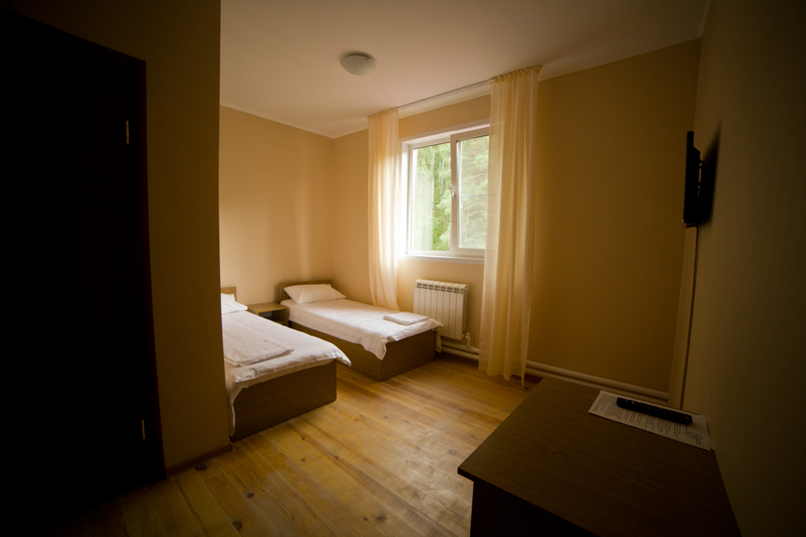
Рис. 8 Двухместный номер «Эконом» в Усадьбе “Royal Comfort” [55]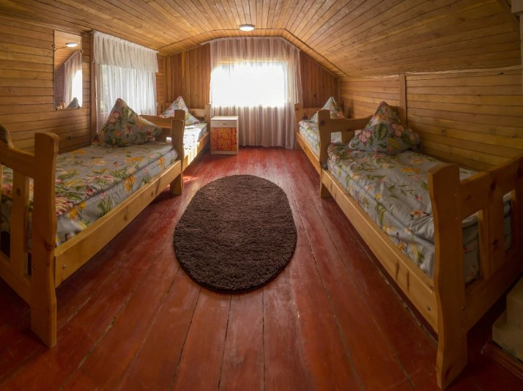
Рис. 9 Четырехместный номер в летнем домике туркомплекса «Мульта» [56]
Организация питания по маршруту производится на базе ресторанов и кафе средств размещения, а также кафе по маршруту передвижения (таблица 7). Питание во время похода к Мультинским озерам готовит помощник руководителя группы на костре в соответствии с разработанным меню (Приложение 3), туристы могут принимать участие в приготовлении пищи по желанию.
Схема тура представлена на рисунке 10. Краткое описание программы тура дано в таблице 7.

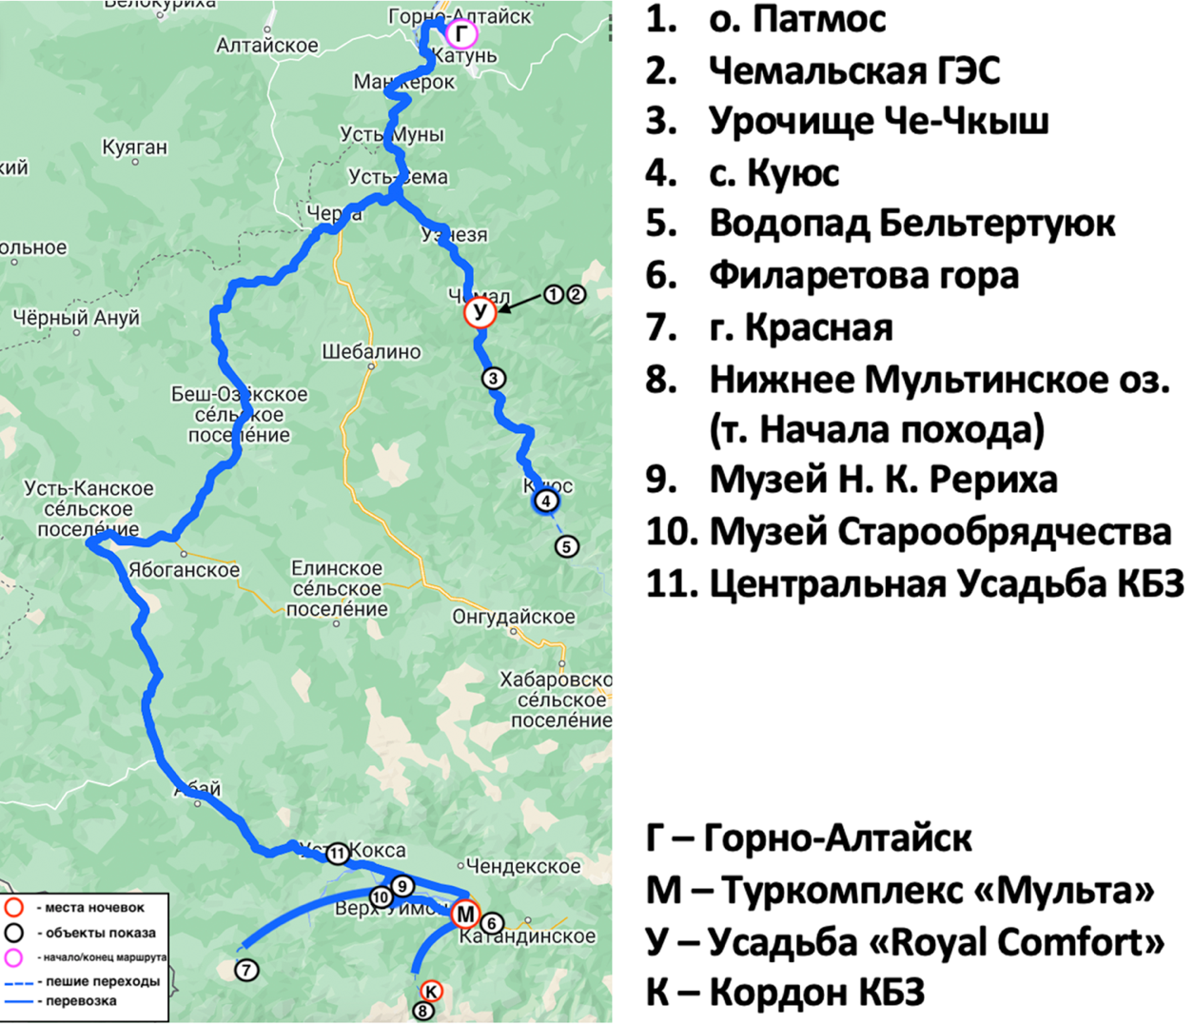
Рис. 10. Схема тура «Приключения в горах Алтая: Пешком по сказочной земле» [составлено автором]

Таблица 7. Описание программы тура «Приключения в горах Алтая: Пешком по сказочной земле» [составлено автором]

День | Маршрут, транспорт | Питание | Программа
1 | Горно-Алтайск – с. Чемал  Всего: 101 км. Микроавтобус. | Обед, ужин: Усадьба «Royal Comfort» (с.Чемал, ул. Заречная, 27) | 1. Свободный день
Ночевка | Усадьба «Royal Comfort» (с.Чемал, ул. Заречная, 27)
2 | с. Чемал – с. Элекмонар  Всего: 7,5км. Микроавтобус. | Завтрак: Усадьба «Royal Comfort» (с.Чемал, ул. Заречная, 27) | 1. Посещение о. Патмос и Чемальской ГЭС в с. Чемал
 | с. Элекмонар - урочище Че-Чкыш  Всего: 25 км.  Микроавтобус. | Обед: Кафе "Алтай" (с. Элекмонар, ул. Центральная 100а) | 2. Посещение урочища Че-Чкыш – прогулка до водопада или смотровой площадки по выбору.
 | Урочище Че-Чкыш– с. Чемал  Всего: 17,5 км. Микроавтобус. | Ужин: Усадьба «Royal Comfort» (с.Чемал, ул. Заречная, 27) | 3. Свободное время
Ночевка | Усадьба «Royal Comfort» (с.Чемал, ул. Заречная, 27)
3 | с. Чемал – с. Куюс – с. Чемал  Всего: 110 км.  Микроавтобус. | Завтрак, обед, ужин: Усадьба «Royal Comfort» (с.Чемал, ул. Заречная, 27) | 1. Переезд в с. Куюс  2. Осмотр археологических памятников близ с. Куюс.  3. Прогулка от с. Куюс до водопада Бельтертуюк. (5 км. в одну сторону)
Ночевка | Усадьба «Royal Comfort» (с.Чемал, ул. Заречная, 27)
4 | с. Чемал – с. Усть-Кан  Всего: 182 км.  Микроавтобус | Завтрак: Усадьба «Royal Comfort» (с.Чемал, ул. Заречная, 27) | 1. Переезд в с. Усть-Кан.
 | с. Усть-Кан – с. Мульта  Всего: 151 км.  Микроавтобус. | Обед: «Наша кухня» (с. Усть-Кан, ул. Ленинская 85) | 2. Переезд в с. Мульта  2. Размещение в туркомплексе «Мульта».  3. Пеший осмотр окрестностей, прогулка к подножью Филаретовой горы.
 | Туркомпелкс «Мульта» - Филаретова гора – туркомплекс «Мульта»  Всего: 8 км.  Пешком | Ужин: Туркомплекс «Мульта» (с. Мульта, ул. Новая 17) | 4. Свободное время
Ночевка | Туркомплекс «Мульта» (с. Мульта, ул. Новая 17)
5 | Туркомплекс «Мульта» – г. Красная – туркомплекс «Мульта»  Всего: 166 км.  Микроавтобус, ГАЗ-66. | Завтрак, ужин: Туркомплекс «Мульта» (с. Мульта, ул. Новая 17)  Обед: привал на г. Красная (чай, сухой паек) | 1. Дневная экскурсия на г. Красная.  2. Баня. Подготовка к предстоящему походу.
Ночевка | Туркомплекс «Мульта» (с. Мульта, ул. Новая 17)
6 | Туркомплекс «Мульта» – Нижнее Мультинское озеро (18 км) – Среднее Мультинское озеро (6 км.).  Всего: 24 км.  ГАЗ-66 от туркмоплекса до Нижнего Мультинского озера, далее пешком. | Завтрак: Туркомплекс «Мульта» (с. Мульта, ул. Новая 17)  Обед, ужин: готовим самостоятельно | 1. Заброс группы на внедорожниках к месту начала похода – оз. Нижнее Мультинское.  2. Переход до кордона Катунского Биосферного Заповедника на оз. Среднее Мультинское.  3. Разбивка палаточного лагеря. 4. Изучение окрестностей, водопада Шумы.
Ночевка | Кордон Катунского биосферного заповедника
7 | Среднее Мультинское озеро – вдпд. Поперечный – оз. Поперечное – Среднее Мультинское озеро  Всего: 26 км. Пешком. | Завтрак, обед, ужин: готовим самостоятельно | 1. Радиальный выход до оз. Поперечное и вдпд. Поперечный.  2. Свободное время
Ночевка | Кордон Катунского биосферного заповедника
8 | Среднее Мультинское озеро – оз. Верхнее Мультинское - Среднее Мультинское озеро  Всего: 24 км. Пешком. | Завтрак, обед, ужин: готовим самостоятельно | 1. Радиальный выход до оз. Верхнее Мультинское.  2. Баня
Ночевка | Кордон Катунского биосферного заповедника
9 | Среднее Мультинское озеро – Нижнее Мультинское озеро (6 км.) – туркомплекс «Мульта» (18 км.)  Всего: 24 км.  Пешком до Нижнего Мультинского озера, далее – ГАЗ-66 | Завтрак: готовим самостоятельно  Обед, ужин: Туркомплекс «Мульта» (с. Мульта, ул. Новая 17) | 1. Переход к месту началу похода.  2. Возвращение в туркомплекс «Мульта».  3. Свободный день
Ночевка | Туркомплекс «Мульта» (с. Мульта, ул. Новая 17)
10 | Туркомплекс «Мульта» - с. Верх-Уймон  Всего: 31 км. Микроавтобус. | Завтрак: Туркомплекс «Мульта» (с. Мульта, ул. Новая 17) | 1. Переезд в с. Верх-Уймон  2. Посещение музея Н. К. Рериха. 3. Посещение музея Старообрядчества.
 | с. Верх-Уймон – с. Усть-Кокса  Всего: 15 км.  Микроавтобус | Обед: «Элегия» (с. Усть-Кокса, ул. Харитошкина 7) | 4. Обед
 | с. Усть-Кокса – туркомплекс «Мульта»  Всего: 34 км.  Микроавтобус | Ужин: Туркомплекс «Мульта» (с. Мульта, ул. Новая 17) | 5. Свободное время
Ночевка | Туркомплекс «Мульта» (с. Мульта, ул. Новая 17)
11 | Туркомплекс «Мульта» - с. Усть-Кокса  Всего: 34 км. Микроавтобус. | Завтрак: Туркомплекс «Мульта» (с. Мульта, ул. Новая 17) | 1. Переезд в с. Усть-Кокса.  2. Посещение центральной усадьбы Катунского биосферного заповедника. Прогулка по эко-тропе и посещение визит-центра.
 | с. Усть-Кокса – с. Усть-Кан  Всего: 120 км.  Микроавтобус. | Обед: «Наша кухня» (с. Усть-Кан, ул. Ленинская 85) | 3. Обед
 | с. Усть-Кан – Горно-Алтайск  Всего: 207 км.  Микроавтобус. |  | 4. Завершение программы.

Рассмотрим более подробное описание тура по дням.
День первый.
Маршрут: г. Горно-Алтайск – с. Чемал
Перемещение на автомобиле: 101 км.
Задача дня: отдохнуть после дороги, дать возможность участникам познакомиться друг с другом и с сопровождающими.
Точка базирования: Усадьба «Royal Comfort», с. Чемал ул. Заречная, 27.
Деятельность сопровождающих: сопровождение группы по маршруту.
Описание дня: Сопровождающие встречают детей в аэропорту г. Горно-Алтайска, осуществляют посадку детей в микроавтобус и вместе с ними отправляются в с. Чемал, где расположена Усадьба «Royal Comfort». После заселения группа отправляется на обед в ресторане усадьбы. В первый день программы не предполагается каких-либо активных мероприятий с участием детей, участники тура должны отдохнуть от дороги, познакомиться друг с другом и с руководителями группы. Руководители группы должны расположить детей к себе, представить характер каждого из участников. Это очень важно, поскольку ближайшие 10 дней всем предстоит провести в достаточно тесном взаимодействии. Свободный день. Ночь в гостинице.
День второй.
Маршрут: с. Чемал – с. Элекмонар - Урочище Че-Чкыш – с. Чемал
Перемещение на автомобиле: 50 км.
Пешеходный маршрут: протяженность – 1,5 км.
Задача дня: посетить природные и культурные достопримечательности Чемальского района – о. Патмос, Чемальская ГЭС, урочище Че-Чкыш.
Точка базирования: Усадьба «Royal Comfort», с. Чемал ул. Заречная, 27.
Активность детей: посещение объектов показа, пешая прогулка.
Деятельность сопровождающих: сопровождение группы по маршруту.
Описание дня: после завтрака в ресторане гостиницы группа на микроавтобусе отправляется на осмотр основных достопримечательностей Чемальского района – уникальный о. Патмос с расположенным на нем монастырем Иоанна Богослова и недействующую Чемальскую ГЭС неподалеку от острова. Далее группа переезжает в с. Элекмонар на обед, откуда следует до урочища Че-Чкыш. Урочище представляет собой узкое горное ущелье с отвесными скалами, по дну которого течет ручей. По живописной тропе вдоль ручья участники поднимаются вверх по ущелью. На середине пути тропа разветвляется и группа должна решить – идти до смотровой площадки или до водопада. Со смотровой площадки открывается вид на р. Катунь, а рядом с водопадом расположен грот, на стенах которого можно найти петроглифы. Помимо эстетического удовольствия для участников, прогулка имеет две цели: постепенная подготовка участников к походу и возможность для сопровождающих примерно оценить физическую подготовку детей.
После прогулки группа организованно возвращается в точку базирования и отправляется на ужин. Свободное время после ужина. Ночь в гостинице.
День третий.
Маршрут: Чемал – с. Куюс – Чемал
Перемещение на автомобиле: 100 км.
Пешеходный маршрут: протяженность – 10 км.
Задача дня: посетить комплекс археологических памятников близ с. Куюс, а также осмотр водопада Бельтертуюк со смотровой площадкой (пешком 5 км в одну сторону).
Точка базирования: Усадьба «Royal Comfort», с. Чемал ул. Заречная, 27.
Активность детей: посещение объектов показа, пешая прогулка 10 км.
Деятельность сопровождающих: сопровождение группы по маршруту, примерная оценка физической подготовки детей.
Описание дня: после завтрака в ресторане гостиницы группа на микроавтобусе отправляется в с. Куюс для осмотра археологических достопримечательностей его окрестностей и прогулки до водопада Бельтертуюк. Водопад расположен в 5 км. от с. Куюс, это расстояние группа преодолевает пешком. Осмотр археологических достопримечательностей проходит во время движения группы до водопада – по пути следования располагается археологический комплекс Айрыдаш, на территории которого сохранились многочисленные наскальные рисунки, святилища и курганные захоронения. Пеший переход протяженностью 10 км. плавно увеличивает физическую нагрузку на детей, тем самым продолжая подготовку детей. После возвращения к месту начала прогулки группа организованно отправляется обратно в гостиницу, где обедает, ужинает, собирает вещи и готовится к завтрашнему переезду. Ночь в гостинице.
День четвертый.
Маршрут: Чемал – с. Усть-Кан - с. Мульта – Филаретова гора – туркомплекс «Мульта».
Перемещение на автомобиле: 333 км
Пешеходный маршрут: протяженность – 8 км.
Задача дня: плавное увеличение физической активности. Совершить короткую прогулку от туркомплекса до подножья Филаретовой горы.
Точка базирования: Туркомплекс «Мульта» (с. Мульта, ул. Новая 17)
Активность детей: участие в осмотре окрестностей и прогулке до Филаретовой гору. Пеший маршрут 8 км.
Деятельность сопровождающих: сопровождение группы по маршруту.
Описание дня: Завтрак в гостинице. Освобождение номеров. Группа организованно садится в автобус и отправляется к следующей точке базирования – с. Мульта. Общее время в дороге составляет порядка 5,5 часов. На середине пути группа останавливается в с. Усть-Кан на обед. После приезда и размещения в туркомплексе «Мульта», группа организованно выходит на пешую прогулку до подножья Филаретовой горы. После длительного переезда не предполагается значительной физической активности детей, прогулка ставит своей целью познакомить детей с живописными ландшафтами района, отличающимися от виденных туристами ранее в Чемальском районе – горы здесь выше, на вершинах появляются снежные шапки; больше выдающихся вершин; тайга не такая густая, значительно выше лугов и полей. После возвращения с прогулки группа организованно ужинает в кафе туркомплекса. Ночь в туркомплексе.
День пятый.
Маршрут: Туркомплекс Мульта – г. Красная – туркомплекс «Мульта»
Перемещение на автомобиле: 166 км.
Пешеходный маршрут: 10 км.; превышение – 580 м.
Задача дня: совершить дневную экскурсию с подъемом на г. Красная, повысить приключенческий настрой, подготовиться к предстоящему походу.
Точка базирования: Туркомплекс «Мульта» (с. Мульта, ул. Новая 17)
Активность детей: пеший подъем на г. Красная. Пеший маршрут 15 км с набором высоты 579 м.
Деятельность сопровождающих: сопровождение группы по маршруту, финальная оценка физической подготовки детей в условиях, приближенных к реальному походу.
Описание дня: после завтрака в туркомплексе, группа организованно на микроавтобусе выдвигается в сторону г. Красная до пос. Мараловодка, где пересаживается на ГАЗ-66, который осуществит заброску группы к подножью горы. Дорога до подножья горы займет около 2,5 часов. Подъем и спуск с горы займет у группы около 5 часов, за это время участники увидят водопады, комплекс небольших, но очень красивых горных озер и маленьких ледников, поднимутся до смотровой площадки на вершине горы, с которой открывается вид на Уймонскую долину и г. Белуха при хорошей погоде. На вершине горы группа сделает привал и перекусит, после – начнет спуск обратно. Однодневный поход позволит участникам оценить собственные силы, а руководителям финально оценить физическую подготовку детей в условиях настоящего похода. После возвращения в туркомплекс группа организованно ужинает и посещает баню. Физическая подготовка детей на этом завершена, и они готовы отправляться в поход. Ночь в туркомплексе.

Поход к Мультинским озерам
Поход к Мультинским озерам – основная часть тура, к которой и проводилась подготовка в предыдущие 5 дней. Схема похода представлена на рисунке 11.
Проживание детей во время похода предполагается в палатках на территории кордона Катунского биосферного заповедника вблизи среднего Мультинского озера. Требования к палаточным лагерям установлены санитарными правилами СП 2.4. 3648-20 "Санитарно-эпидемиологические требования к организациям воспитания и обучения, отдыха и оздоровления детей и молодежи», пункт 3.13 [51]. Оборудованная стоянка на территории кордона обладает необходимыми условиями для организации непродолжительной стоянки: деревянные настилы для установки палаток, санитарные блоки с туалетами и умывальниками, питьевая вода, кострище для приготовления пищи и обеденная зона с навесом и столами, баня [54].
Приготовление пищи во время похода осуществляется самостоятельно заместителем руководителя группы с участием детей (по желанию). Организация питания осуществляется в соответствии с Правилами и санитарно-эпидемиологическими требованиями к организации общественного питания населения, в частности - с пунктом VII “Особенности организации общественного питания детей” [52]. Настоящий документ регламентирует такие требования к рациону детей как необходимая калорийность блюд; количество приемов пищи; перечень продуктов, недопустимых при организации питания и т.д. В соответствии с требованиями правил, для группы было составлено меню и перечень необходимых продуктов (Приложение 3,4). Также был составлен перечень необходимого снаряжения для организаторов и участников похода (Приложение 5).
Поскольку прохождение пешеходных маршрутов, даже не категорийной степени сложности, сопряжено с определенными рисками - в первую очередь травмоопасностью и специфическими рисками, обусловленными рельефом местности, организаторы похода обязаны провести инструктаж о технике безопасности в походе и правилах поведения на территории заповедника, о чем производится запись в соответствующем журнале регистрации инструктажа по технике безопасности в туристских походах. Поскольку Республика Алтай является регионом с повышенной активностью клещей, все участники похода в обязательном порядке должны быть вакцинированы против клещевого энцефалита и предоставить подтверждение в виде медицинских справок. Во время пребывания на природе необходимо соблюдать меры предосторожности: использовать репелленты, надевать темную одежду (в частности носки), осматривать себя каждые 15-20 минут и тщательно осматривать не только себя, но и вещи и снаряжение после возвращения в лагерь [31].
В обязательном порядке руководитель группы должен всегда иметь при себе аптечку первой медицинской помощи, укомплектованную в соответствии с Приказом Министерства здравоохранения Российской Федерации от 15.12.2020 № 1331н "Об утверждении требований к комплектации медицинскими изделиями аптечки для оказания первой помощи работникам" [53]. Перед началом похода, руководитель группы должен встать на учет в территориальном органе МЧС, сообщив предполагаемый маршрут, время начала и окончания похода, состав группы. Кроме того, туроператор обязан осуществлять страхование жизни и здоровья несовершеннолетних туристов, в том числе от несчастного случая, включая оказание всех видов помощи в стационарных медицинских учреждениях и оплату транспортных и эвакуационных расходов, а также медицинское страхование, обеспечивающее оплату дополнительных медицинских и иных услуг на весь период путешествия [10].

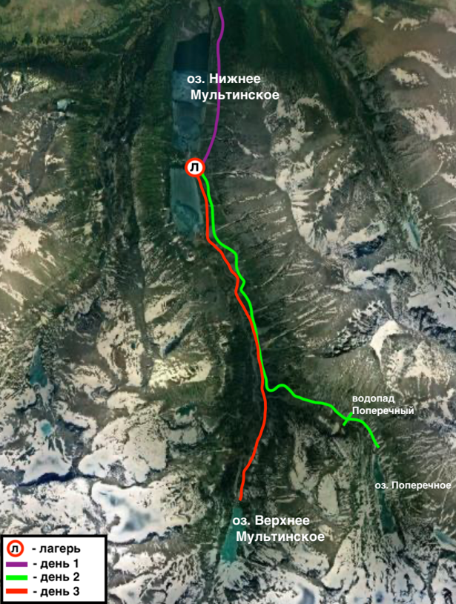
Рис. 11. Маршрут похода к Мультинским озерам. [составлено автором]

День шестой.
Начало похода к Мультинским озерам.
Маршрут: Туркомплекс «Мульта» – Нижнее Мультинское озеро (18 км) – Среднее Мультинское озеро (6 км.).
Перемещение на автомобиле: 18 км.
Пешеходный маршрут: протяженность – 6 км.
Задача дня: добраться до кордона Катунского биосферного заповедника, разбить лагерь, изучить окрестности.
Точка базирования: Кордон Катунского биосферного заповедника на оз. Среднее Мультинское
Активность детей: помощь в установке палаточного лагеря, приготовлении пищи.
Деятельность сопровождающих: погрузка/разгрузка продуктов и снаряжения, переноска продуктов и снаряжения к месту установки палаточного лагеря, приготовление пищи, сопровождение группы во время движения по маршруту и на территории лагеря.
Описание дня: после завтрака в туркомплексе организаторы загружают в ГАЗ-66 продукты и снаряжение, и группа отправляется к Нижнему Мультинскому озеру. Далее необходимо преодолеть 6 км пешком до кордона Катунского биосферного заповедника и разбить лагерь. Переноской продуктов и снаряжения занимаются руководители группы, однако дети должны сами нести объемные, но легкие спальные мешки и карематы. По приходе на кордон Катунского биосферного заповедника, группа разбивает палаточный лагерь и готовит обед. Приготовлением пищи занимается заместитель руководителя, однако дети могут принимать участие в этом процессе по желанию. После обеда и небольшого отдыха руководитель группы проводит инструктаж по технике безопасности и правилах поведения на территории заповедника. Группа организованно отправляется на изучение окрестностей, в частности водопада Шумы между Нижним и Средним озерами. После возвращения в лагерь заместитель руководителя готовит ужин, группа ужинает и отдыхает у костра. Ночь в палатках на кордоне.
День седьмой.
Маршрут: Среднее Мультинское озеро – вдпд. Поперечный – оз. Поперечное – Среднее Мультинское озеро (26 км.).
Пешеходный маршрут: протяженность – 26 км; превышение – 250 м.
Задача дня: совершить радиальный переход, посетить оз. Поперечное и водопад Попереченый.
Точка базирования: Кордон Катунского биосферного заповедника на оз. Среднее Мультинское
Активность детей: участие в походе, помощь в приготовлении пищи (по желанию)
Деятельность сопровождающих: приготовление пищи, сопровождение группы по определенному маршруту и после его прохождения на территории лагеря.
Описание дня: после подъема заместитель руководителя готовит завтрак, группа завтракает и отправляется в первый радиальный выход на оз. Поперечное и водопад Поперечный. Протяженность маршрута в обе стороны составляет 26 км., превышение – 251 м. Расстояние до оз. Поперечного в спокойном темпе, наслаждаясь окружающими пейзажами, группа преодолевает примерно за 3 часа. У оз. Поперечного группа делает привал, пьет чай и перекусывает сухим пайком (Приложение 3 – Полдник). По возвращении в лагерь группа в обязательном порядке осматривается на наличие клещей, заместитель руководителя готовит обед. Свободное время. Ужин. Ночь в палатках на кордоне.
День восьмой.
Маршрут: Среднее Мультинское озеро – оз. Верхнее Мультинское - Среднее Мультинское озеро (24 км.)
Пешеходный маршрут: протяженность – 24 км.; превышение – 230 м.
Задача дня: совершить радиальный переход до Верхнего Мультинского озера
Точка базирования: Кордон Катунского биосферного заповедника на оз. Среднее Мультинское
Активность детей: участие в походе, помощь в приготовлении пищи (по желанию).
Деятельность сопровождающих: приготовление пищи, сопровождение группы по определенному маршруту и после его прохождения на территории лагеря.
Описание дня: после подъема заместитель руководителя готовит завтрак, группа завтракает и отправляется во второй радиальный выход на оз. Верхнее Мультинское. Протяженность маршрута в обе стороны составляет 24 км.; превышение – 226 м. Расстояние до Верхнего Мультинского озера группа преодолевает примерно за 3 часа. Рядом с Верхним Мультинским озером расположена оборудованная столами и лавочками стоянка, на которой группа делает привал и перекусывает. По возвращении в лагерь группа в обязательном порядке осматривается на наличие клещей, заместитель руководителя готовит обед. Свободное время. Баня. Ужин. Ночь в палатках на кордоне.
День девятый.
Маршрут: Среднее Мультинское озеро – Нижнее Мультинское озеро (6 км.) – туркомплекс «Мульта» (18 км.)
Перемещение на автомобиле: 18 км.
Пешеходный маршрут: протяженность – 6 км.
Задача дня: закончить поход, вернуться в туркомплекс, восстановить силы после похода.
Точка базирования: Туркомплекс «Мульта» (с. Мульта, ул. Новая 17)
Активность детей: участие в походе, помощь в приготовлении пищи (по желанию).
Деятельность сопровождающих: погрузка/разгрузка продуктов и снаряжения, переноска продуктов и снаряжения к месту посадки во внедорожники, приготовление пищи, сопровождение группы во время движения по маршруту и по возвращении в туркомплекс.
Описание дня: после подъема заместитель руководителя готовит завтрак, группа собирает вещи и отправляется к месту начала похода. У Нижнего Мультинского озера группа садится в ГАЗ-66 и направляется обратно в туркомплекс «Мульта», где будет размещена в оставшиеся дни тура. Свободный день. Обед и ужин в кафе туркомплекса. Ночь в туркомплексе.
День десятый.
Маршрут: Туркомплекс «Мульта» - с. Верх-Уймон– с. Усть-Кокса – туркомплекс «Мульта»
Перемещение на автомобиле: 80 км.
Задача дня: посетить музей Н. К. Рериха и музей Старообрядчества в с. Верх-Уймон. Познакомиться с важными моментами из истории Республики и с культурой местного населения.
Точка базирования: Туркомплекс «Мульта» (с. Мульта, ул. Новая 17)
Активность детей: посещение экскурсий в музеях.
Деятельность сопровождающих: сопровождение группы по маршруту.
Описание дня: после завтрака в туркомплексе группа организованно на микроавтобусе отправляется в с. Верх-Уймон, где посетит с экскурсиями музей Н. К. Рериха, где он останавливался со своей женой и сыном во время экспедиции, и музей Истории и Культуры Уймонсокй долины, также известный, как музей Старообрядчества, посвященный историям жизни староверов, проживающих в Уймонской долине. После проведенных экскурсий группа отправляется в близлежащее с. Усть-Кокса на обед. Возвращение в туркомплекс. Ужин в кафе туркомплекса. Ночь в туркомплексе.
День одиннадцатый.
Маршрут: Туркомплекс «Мульта» - с. Усть-Кокса (Р373, 34 км.) – с. Усть-Кан (Р 373, 120 км.) – Горно-Алтайск (Р256, 207 км.)
Перемещение на автомобиле: 361 км.
Задача дня: финальный день. Посетить центральную усадьбу Катунского биосферного заповедника. Добраться до Горно-Алтайска.
Точка базирования: Туркомплекс «Мульта» (с. Мульта, ул. Новая 17)
Активность детей: посещение объектов показа центральной усадьбы КБЗ.
Деятельность сопровождающих: сопровождение группы по маршруту.
Описание дня: после завтрака в туркомплексе группа освобождает номера и организованно на микроавтобусе отправляется в г. Горно-Алтайск. Путь проходит через с. Усть-Кокса, где группа останавливается, чтобы посетить центральную усадьбу Катунского биосферного заповедника, того заповедника, где проходил поход группы. На территории усадьбы участники посетят этно-экологический музей алтайской культуры, где познакомятся с бытом, историей и культурой коренного населения района, заповедный рокарий и прогуляются по эко-тропе. По пути в г. Горно-Алтайск группа останавливается на обед в с. Усть-Кан. Завершение маршрута на автовокзале г. Горно-Алтайск. Предположительное время прибытия в г. Горно-Алтайск – 16:30

3.2 Оценка эффективности предложенного тура

Далее проведем калькуляцию тура для 8 человек и 2 сопровождающих с учетом переменных затрат (индивидуальные расходы туристов) и постоянных затрат (групповые расходы). Индивидуальные расходы туристов включают в себя затраты на проживание и питание по программе тура. Групповые расходы подразумевают транспортное обслуживание, оплату труда сопровождающих, входные билеты в музеи и Катунский заповедник, покупку продуктов питания для похода, организацию бани, а также дополнительные расходы (питание и проживание гидов-проводников и водителя). Калькуляция тура представлена в Приложении 6.
В таблице 8 представлен расчет стоимости туров. Сумма всех расходов рассчитывается как сумма индивидуальных и групповых расходов (Приложение 6). Итоговая стоимость тура на одного человека рассчитывается по формуле: стоимость турпродукта = себестоимость + 15% (маржинальная прибыль). Стоимость агентского комиссионного вознаграждения в турпродукте не учитывается, так как тур продается клиентам напрямую без участия посредников.
Таблица 8. Расчет стоимости тура [составлено автором]
Кол-во чел. в группе | Сумма всех расходов, руб. | Себестоимость в расчете на 1 чел., руб. | Маржинальная прибыль (15% от себестоим.), руб. | Итоговая стоимость  тура в расчете на 1 чел., руб. | Итоговая стоимость  тура в расчете на группу 8 чел., руб
8 | 431850,00 | 53981,25 | 8097,19 | 62078,44 | 496627,52

Стоимость тура при наборе группы из 8 человек составит 496 627,52 рублей.
Реализация тура предполагается в летний сезон с мая/июня по август, в зависимости от погодных условий. Предположив, что в месяц осуществляется два тура, можно рассчитать выручку за летний сезон. Для этого итоговую стоимость тура умножим на 8.
496 627,52 * 8 = 3 973 020,16 руб.
Определим чистую прибыль, вычислив разность выручки и суммы всех затрат за сезон.
3 973 020,16 – 3 454 800,00 руб. = 518 220,16 руб.
Точка безубыточности для настоящего тура составляет 7 человек. Если в тур поедет группа из семи человек, то групповые расходы с одного человека (32 743,45 руб.) можно покрыть за счет маржинальной прибыли, полученной с семи человек (8 097,19 * 7 человек = 56 680,33 руб.). Если в тур поедет 6 человек, то убыток составит около 15 839,69 руб.
В стоимость тура включено:
- проживание;
- питание;
- транспортное и экскурсионное обслуживание;
- входные билеты в музей и сбор за посещение заповедника;
- необходимое групповое снаряжение для похода.

В стоимость тура не включены билеты до Горно-Алтайска и обратно. Услуги за дополнительную плату не предусмотрены исходя из специфики детского туризма, однако по желанию участники смогут приобрести сувениры на территории кордона Катунского заповедника или центральной усадьбы.
В соответствии с государственным стандартом по проектированию туристских услуг [57] была составлена технологическая карта туристского путешествия (Приложение 7).
Для достижения описанных результатов от реализации турпродукта, туроператору необходимо осуществлять эффективную маркетинговую деятельность. Основное маркетинговое продвижение осуществляется через Интернет и хорошим выбором для продвижения настоящего тура может стать таргетированная реклама, в том числе в социальных сетях. Реклама должна быть настроена на жителей соседних регионов, преимущественно Новосибирской области и Алтайского края, а конкретнее – жителей крупных городов: Новосибирска, Барнаула, а также Кемерово. Из-за достаточно высокой стоимости тура необходимо ориентировать рекламу на людей с высоким и выше среднего достатком. Популярным и эффективным методом продвижения продуктов является реклама у так называемых «инфлюенсеров». Чаще всего они являются блогерами с очень лояльной аудиторией, которая им доверят и прислушивается к высказанному мнению. При нахождении подходящего «инфлюенсера» с подходящей целевой аудиторией, маркетинговая кампания может иметь значительный успех. Учитывается и тот фактор, что всего в сезон необходимо набрать 64 туриста, а в соседних с Республикой Алтай регионах и Новосибирской области проживают 556 тыс. 763 ребенка в возрасте от 10 до 14 лет (на 1 января 2022 г.)[14], поэтому осуществление планов по набору групп имеет значительные шансы на успех.

ЗАКЛЮЧЕНИЕ
Детско-юношеский никогда не теряет своей актуальности, даже в тяжелые времена родители находят способ так или иначе обеспечить отдых своим детям. В рамках данной выпускной квалификационной работы были изучены составные компоненты детско-юношеского туризма, а также текущее состояние рынка детско-юношеского туризма в Российской Федерации.
В ходе исследования были сделаны следующие выводы:
- Детско-юношеский туризм характеризуется стабильным и высоким спросом, о чем свидетельствует быстрое восстановление турпотока после пандемии. Существуют серьезные предпосылки к дальнейшему увеличению спроса;
- Обширная нормативно-правовая база детско-юношеского туризма нуждается в дальнейшей структуризации, поскольку в нынешнем состоянии она достаточно запутана и может отталкивать туроператоров от работы с детьми;
- Одним из перспективных направлений развития являются поездки, продолжительностью менее 7 дней, пользующиеся большим спросом во все времена года;
- Наблюдается сокращение МТБ детско-юношеского туризма даже в туристско-привлекательных регионах;
- Проблемам детско-юношеского туризма зачастую не уделяется достаточного внимания со стороны властей на региональном уровне.
Республика Алтай обладает значительным потенциалом для развития детско-юношеского туризма и показывает значительные результаты при соотношении детского турпотока к общему числу детей в регионе, однако абсолютные показатели детского турпотока являются одними из самых низких в Сибирском Федеральном округе. Для получения более высоких социальных и экономических результатов необходима комплексная работа по увеличению детского турпотока. Развитию массового детско-юношеского туризма в регионе, помимо сложностей организации туров, препятствует недостаточно развитая инфраструктура, в первую очередь большие и конкурентоспособные детские лагеря и специализированные турбазы, способные принять большое число детей за один раз, ведь чем больше детей едет в поездку, тем интереснее она становится для самих детей. На сегодняшний день организация детско-юношеских поездок представляется возможной по большому счету в составе небольших групп. Несмотря на это, разработка подобных туров способна диверсифицировать детско-юношеский туристский продукт Республики и создать образ региона в качестве привлекательной дестинации детского туризма. Разработанный в ходе исследования тур пролегает по достаточно обустроенным в плане инфраструктуры местам Республики, поэтому он в большей степени может считаться пилотным. В дальнейшем, при условии достаточного количества разработок, географией подобных туров может быть охвачена значительная менее освоенная, но не менее привлекательная часть Республики Алтай.
Итогом выпускной квалификационной работы стала разработка детско-юношеского тура с элементами пешеходного туризма. Данный тур представляет собой комбинацию экскурсионного тура по природным и культурно-историческим достопримечательностям Республики и пешего похода по горной местности. Низкая сложность пешеходного маршрута позволит детям с минимальной физической подготовкой принять участие в поездке и ощутить себя настоящим путешественником, ночуя в палатке и готовя пищу на костре.

СПИСОК ИСПОЛЬЗОВАННЫХ ИСТОЧНИКОВ
[1] Внутренний турпоток почти достиг уровня 2019 года // RTN (RATA-news) [электронный ресурс]. URL: https://ratanews.ru/news/news_22022022_6.stm (дата обращения 03.03.2023)
[2] Туризм в России // TAdviser [электронный ресурс]. URL: https://www.tadviser.ru/index.php/%D0%A1%D1%82%D0%B0%D1%82%D1%8C%D1%8F:%D0%A2%D1%83%D1%80%D0%B8%D0%B7%D0%BC_%D0%B2_%D0%A0%D0%BE%D1%81%D1%81%D0%B8%D0%B8 (дата обращения 03.03.2023)
[3] Прогнозы для туротрасли: что будет со спросом в 2023 году? // Ассоциация туроператоров [электронный ресурс]. URL: https://www.atorus.ru/node/50223 (дата обращения 03.03.2023)
[4] Федеральный закон "Об основах туристской деятельности в Российской Федерации" от 24.11.1996 N 132-ФЗ
[5] Документы МПА СНГ о детском и юношеском туризме (новая редакция) от
29 ноября 2018 [электронный ресурс]. URL: http://cis.minsk.by/reestrv2/doc/6048#text (дата обращения 05.03.2023)
[6] Детско-юношеский туризм: виды, организация, образовательный потенциал: Учебное пособие. / А. М. Макарский, А. А. Соколова, Д. В. Петров, Н. В. Лебедева. – СПб.: ДТДиМ Колпинского района, 2018. – 128 с. (с. 7,8.)
[7] Любимова Лариса Александровна. Специфика организации детского туризма // Вестник российских университетов. Математика. 2014. №1. [электронный ресурс]. URL: https://cyberleninka.ru/article/n/spetsifika-organizatsii-detskogo-turizma (дата обращения 05.03.2023)
[8] Долматеня Юлия Викторовна, Кучумов Артур Викторович, Жуков Павел Викторович. Нормативно-правовые особенности организации детско-юношеского туризма в РФ. // Профессорский журнал. Серия: рекреация и туризм. 2021 [электронный ресурс]. URL: https://www.elibrary.ru/item.asp?id=46700764 (дата обращения 06.03.2023)
[9] Стандартизация // Росстандарт. [электронный ресурс]. URL: https://www.gost.ru/portal/gost/home/activity/standardization (дата обращения 06.03.2023)
[10] ГОСТ Р 54605-2011 Национальный стандарт Российской Федерации «Туристские услуги. Услуги детского и юношеского туризма. Общие требования» от 01.07.2012
[11] Постановление Правительства Российской Федерации от 23.09.2020 № 1527 "Об утверждении Правил организованной перевозки группы детей автобусами"
[12] А. А. Тельнова, Е. Г. Теличесва. Обзор нормативно-правового регулирования в организации детского туризма. // Ученые заметки ТОГУ Том 8, № 3, 2017 [электронный ресурс]. URL: https://pnu.edu.ru/media/ejournal/articles-2017/TGU_8_199.pdf (дата обращения 07.03.2023)
[13] Число детей, отдохнувших в детских и подростковых летних оздоровительных учреждениях // ЕМИСС Государственная статистика [электронный ресурс]. URL: https://fedstat.ru/indicator/37313# (дата обращения 14.03.2023)
[14] Численность населения Российской Федерации по полу и возрасту // Федеральная служба государственной статистики [электронный ресурс]. URL: https://rosstat.gov.ru/storage/mediabank/Bul_chislen_nasel-pv_01-01-2022.pdf (дата обращения 15.03.2023)
[15] Вапнярская Ольга Игоревна. Развитие детского туризма: основные статистические метрики // Сервис в России и за рубежом. 2018. №2 (80) [электронный ресурс]. URL: https://cyberleninka.ru/article/n/razvitie-detskogo-turizma-osnovnye-statisticheskie-metriki (дата обращения 17.03.2023)
[16] За 10 лет в программе «Моя Россия» приняли участие более 175 тысяч детей // Российский фонд культуры [электронный ресурс]. URL: https://rcfoundation.ru/za-10-let-v-programme-moya-rossiya-prinyali-uchastie-bolee-175-tysyach-detej.html (дата обращения 18.03.2023)
[17] Официальный сайт проекта «Живые уроки» [электронный ресурс]. URL: http://www.zhivye-uroki.ru/about/ (дата обращения 21.03.2023)
[18] Больше, чем путешествие: тысячи поездок со смыслом // RussiaDiscovery [электронный ресурс]. URL: https://www.russiadiscovery.ru/news/bolshe_chem_puteshestvie/ (дата обращения 22.03.2023)
[19] Официальный сайт проекта «Больше, чем путешествие» [электронный ресурс]. URL: https://morethantrip.ru/about (дата обращения 22.03.2023)
[20] Росстат оценил инфляцию по итогам 2022 года в 11,94% // Ведомости [электронный ресурс]. URL: https://www.vedomosti.ru/economics/articles/2023/01/13/959014-rosstat-otsenil-inflyatsiyu (дата обращения 23.03.2023)
[21] Всероссийский навигатор по детскому отдыху: лето 2019 [электронный ресурс]. URL: https://detkino.ru/info/node/19179 (дата обращения 24.03.2023)
[22] Эксперты о детском отдыхе: информационная открытость регионов падает // РИА Новости [электронный ресурс]. URL: https://sn.ria.ru/20180530/1521656956.html (дата обращения 24.03.2023)
[23] Амосова Алена Игоревна. Современное состояние и перспективы развития детского туризма в Республике Алтай // Туризм как фактор устойчивого развития региона [электронный ресурс]. URL: https://elibrary.ru/download/elibrary_48834738_95794656.pdf (дата обращения 25.03.2023)
[24] Детские лагеря 2017-2018: от русской охоты до ЕГЭ инкубатора // РИА Новости [электронный ресурс]. URL: https://sn.ria.ru/20171107/1507999034.html (дата обращения 26.03.2023)
[25] Голованов Виктор Петрович. Мифы и реалии развития детско-юношеского туризма в современных социокультурных условиях России в свете реализации концепции развития дополнительного образования детей // Вестник академии детско-юношеского туризма и краеведения [электронный ресурс]. URL: https://elibrary.ru/item.asp?edn=ulwlmx (дата обращения 27.03.2023)
[26] Воинова Н. Е., Чаплыгина М. Г. Проблемы и тенденции развития детско-юношеского туризма в России // Актуальные исследования. 2020. №5 (8) [электронный ресурс]. URL: https://apni.ru/article/380-problemi-i-tendentsii-razvitiya (дата обращения 27.03.2023)
[27 Голикова Ольга Михайловна. Проблемы современного состояния развития детского отдыха в Российской Федерации // АНИ: экономика и управление. 2017. №2 (19). [электронный ресурс]. URL: https://cyberleninka.ru/article/n/problemy-sovremennogo-sostoyaniya-razvitiya-detskogo-otdyha-v-rossiyskoy-federatsii (дата обращения 30.03.2023)
[28] Скидки, воздух и вода // Коммерсантъ [электронный ресурс]. URL: https://www.kommersant.ru/doc/5796557 (дата обращения 30.03.2023)
[29] Рязанова Екатерина Михайловна, Семьянинов Владимир Петрович. О государственной политике в сфере детско-юношеского туризма (фрагменты истории и современности) // Социально-экономические явления и процессы. 2015. №3. [электронный ресурс]. URL: https://cyberleninka.ru/article/n/o-gosudarstvennoy-politike-v-sfere-detsko-yunosheskogo-turizma-fragmenty-istorii-i-sovremennosti (дата обращения 30.03.2023)
[30] Р.С.Гарифуллина, Ф.М.Сафин. Развитие детско-юношеского туризма. Проблемы и перспективы развития // Детско-юношеский туризм: образовательные технологии [электронный ресурс]. URL: https://www.elibrary.ru/download/elibrary_23478580_98869454.pdf (дата обращения 31.03.2023)
[31] Официальный сайт Республики Алтай [электронный ресурс]. URL: https://altai-republic.ru/ (дата обращения 31.03.2023)
[32] Н. К. Джабарова, В. Е. Кац, А. А. Коханенко, Н. Г. Сидорина, T. M. Тронова. Курортно-рекреационный потенциал Горного Алтая: изученность и перспективы освоения // Известия АО РГО. 2019. №3 (54). [электронный ресурс]. URL: https://cyberleninka.ru/article/n/kurortno-rekreatsionnyy-potentsial-gornogo-altaya-izuchennost-i-perspektivy-osvoeniya (дата обращения 31.03.2023)
[33] Киреева Ю.А., Филатова М.С. Факторы рекреационной привлекательности Республики Алтай // Вестник ассоциации вузов туризма и сервиса. 2021. №2. [электронный ресурс]. URL: https://cyberleninka.ru/article/n/faktory-rekreatsionnoy-privlekatelnosti-respubliki-altay (дата обращения 31.03.2023)
[34] Пармузин Ю. П. Словарь по физической географии: учебное издание/ Ю. П. Пармузин, Г. В. Карпов. - Москва: Просвещение, 1994. – 367 с.
[35] Крылов А. Г. Черневая тайга в юго-западном Алтае (ценофлора, возрастная динамика и продуктивность) // Лесоведение [электронный ресурс]. URL: https://elibrary.ru/item.asp?id=21238097 (дата обращения 01.04.2023)
[36] Животные Горного Алтая // Altai Travel Guide [электронный ресурс]. URL: https://altaitg.ru/info/articles/zhivotnye-gornogo-altaya/ (дата обращения 03.04.2023)
[37] Туристический портал Республики Алтай [электронный ресурс]. URL: https://tourism04.ru/ (дата обращения 03.04.2023)
[38] Путешествуй и наслаждайся природой горного Алтая [электронный ресурс]. URL: http://altayer.ru/maps/na-kakie-arxeologicheskie-pamyatniki-bogat-gornyj-altaj.html (дата обращения 03.04.2023)
[39] Прудникова Н.Г., Игнатенко М.Н., Дудник А.В. Туристская индустрия и развитие туризма в Республике Алтай. // География и природопользование Сибири [электронный ресурс]. URL: https://elibrary.ru/item.asp?id=42428764 (дата обращения 04.04.2023)
[40] Министерство труда, социального развития и занятости населения Республики Алтай [электронный ресурс]. URL: https://mt04.ru/ozdorovlenie_detei/110/ (дата обращения 04.04.2023)
[41] Пятизвездочный отель на Манжероке планируется открыть в начале 2023 года // Коммерсантъ [электронный ресурс]. URL: https://www.kommersant.ru/doc/5680324 (дата обращения 04.04.2023)
[42] Закон Республики Алтай от 05 декабря 2008 года N 121-РЗ «О туризме в Республике Алтай»
[43] Положение о Координационном совете при Правительстве Республики Алтай по развитию детского туризма в Республике Алтай // АУДО Республики Алтай «Республиканский центр туризма, отдыха и оздоровления» [электронный ресурс]. URL: (дата обращения 05.04.2023)
[44] Межведомственный комплекс мер, направленных на развитие детского туризма в Республике Алтай на 2018-2022 г. // АУДО Республики Алтай «Республиканский центр туризма, отдыха и оздоровления» [электронный ресурс]. URL: http://www.ressutur.ru/images/docs/koordinacionnij_sovet_po_razvitiju_detskogo_turizma_v_RA/kompleks_mer.pdf (дата обращения 05.04.2023)
[45] «Если не будет кешбэка, деньги заберем»: детские лагеря могут потерять брони // Profi Travel [электронный ресурс]. URL: https://profi.travel/articles/56701/details (дата обращения 06.04.2023)
[46] Горный Алтай к концу весны создаст министерство туризма // ТАСС [электронный ресурс]. URL: https://tass.ru/obschestvo/16844831 (дата обращения 07.04.2023)
[47] Республика Алтай в цифрах. 2017-2021: Крат.стат. сб./ Управление Федеральной службы государственной статистики по Алтайскому краю и Республике Алтай. –г.ГорноАлтайск,2022.–206 с. [электронный ресурс]. URL: https://22.rosstat.gov.ru/storage/mediabank/1.37.4_2021g(1).pdf (дата обращения 08.04.2023)
[48] Методические рекомендации по организации и проведению туристских походов с обучающимися [электронный ресурс]. URL: https://docs.cntd.ru/document/456071792 (дата обращения 20.04.2023)
[49] Методические рекомендации при организации детских экскурсионных маршрутов и походов // УПРАВЛЕНИЕ ФЕДЕРАЛЬНОЙ СЛУЖБЫ ПО НАДЗОРУ В СФЕРЕ ЗАЩИТЫ ПРАВ ПОТРЕБИТЕЛЕЙ И БЛАГОПОЛУЧИЯ ЧЕЛОВЕКА ПО КРАСНОДАРСКОМУ КРАЮ [электронный ресурс]. URL: http://23.rospotrebnadzor.ru/content/427/23553/ (дата обращения 20.04.2023)
[50] Единая всероссийская спортивная классификация туристских маршрутов (ЕВСКТМ) // Российская комиссия велосипедного туризма [электронный ресурс]. URL: https://kramar.ru/edinaya-vserossijskaya-sportivnaya-klassifikaciya-turistskix-marshrutov-evsktm/ (дата обращения 20.04.2023)
[51] Санитарные правила СП 2.4. 3648-20 "Санитарно-эпидемиологические требования к организациям воспитания и обучения, отдыха и оздоровления детей и молодежи" [электронный ресурс]. URL: http://pravo.gov.ru/proxy/ips/?docbody=&prevDoc=602107773&backlink=1&&nd=102955243 (дата обращения 21.04.2023)
[52] Санитарно-эпидемиологические правила и нормы СанПиН 2.3/2.4.3590-20 "Санитарно-эпидемиологические требования к организации общественного питания населения" [электронный ресурс]. URL: https://docs.cntd.ru/document/566276706?marker=6540IN (дата обращения 21.04.2023)
[53] Приказ Министерства здравоохранения Российской Федерации от 15.12.2020 № 1331н «Об утверждении требований к комплектации медицинскими изделиями аптечки для оказания первой помощи работникам» [электронный ресурс]. URL: http://publication.pravo.gov.ru/Document/View/0001202103110027 (дата обращения 27.04.2023)
[54] Официальный сайт Катунского биосферного заповедника [электронный ресурс]. URL: http://www.katunskiy.ru/ (дата обращения 28.04.2023)
[55] Усадьба “Royal Comfort” [электронный ресурс]. URL: https://royalcomfort88.ru (дата обращения 29.04.2023)
[56] Туркомплекс «Мульта» [электронный ресурс]. URL: https://altay-multa.ru/turisticheskij-kompleks/ (дата обращения 30.04.2023)
[57] ГОСТ Р 50681-2010 Национальный стандарт Российской Федерации «Туристские услуги. Проектирование туристских услуг» от 01.07.2011
[58] ГОСТ Р 50644-2009 Национальный стандарт Российской Федерации «Туристские услуги. Требования по обеспечению безопасности туристов» от 01.07.2010

ПРИЛОЖЕНИЯ
Приложение 1
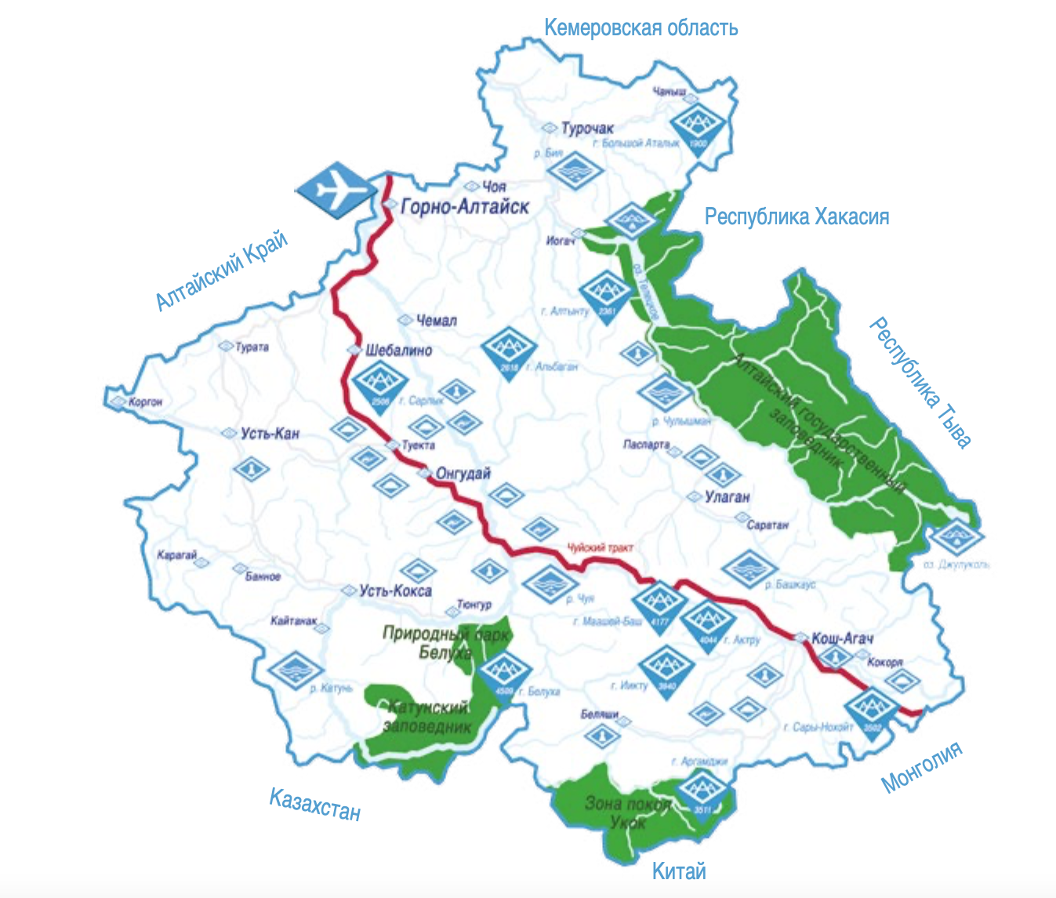
Схема республики Алтай с ООПТ.[31]

Приложение 2
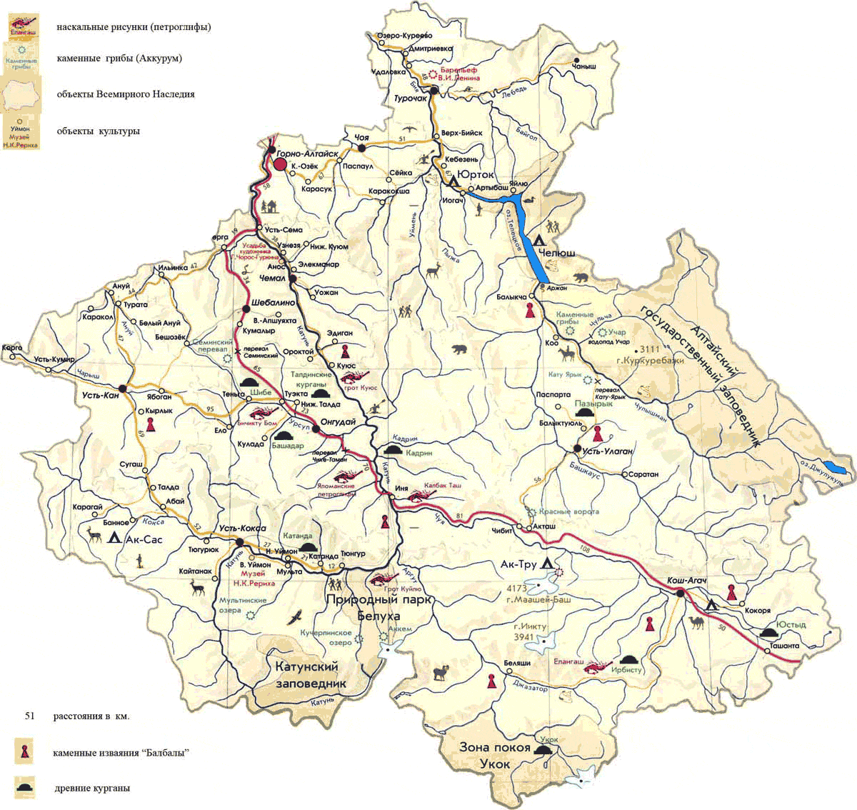
Археологические памятники Республики Алтай [38].

Приложение 3
Меню для для 3-х дневного похода группы из 8 детей и 2 сопровождающих [составлено автором]
Прием пищи | Наименование блюда | Вес блюда  (г.) | Пищевые вещества |  |  | Калорийность  Ккал.
 |  |  | Белки (г.) | Жиры (г.) | Углеводы (г.)
День 1
Обед | Суп с консервированной сайрой и фасолью | 300 | 11.6 | 9.5 | 20.7 | 254
 | Макароны с мясными консервами | 250 | 19.8 | 11.4 | 59.6 | 420.7
 | Компот из изюма | 200 | 1 | 0 | 47.8 | 195.2
 | Хлеб | 50 | 4.1 | 0.6 | 21 | 105.6
 | Икра из кабачков консервированная | 60 | 1.1 | 5.3 | 4.6 | 71.1
 | Итого за обед | 860 | 37.6 | 26.8 | 153.7 | 1046.6
Полдник | Сок яблочный пакетированный | 200 | 1 | 0.2 | 20.2 | 92
 | Кондитерское изделие «Choco Pie» | 30 | 1.4 | 5.4 | 18.9 | 129
 | Злаковый батончик | 30 | 2.4 | 4.5 | 20.4 | 135
 | Итого за полдник | 260 | 4.8 | 10.1 | 59.5 | 356
Ужин | Рис с тушеной говядиной и овощами | 300 | 16.1 | 29.2 | 58.5 | 561.3
 | Чай с сахаром | 200 | 0.4 | 0 | 9.2 | 38.3
 | Хлеб | 50 | 4.1 | 0.6 | 21 | 105.6
 | Яблоко | 100 | 0.4 | 0.4 | 9.8 | 52
 | Итого за ужин | 650 | 21 | 30.2 | 98.5 | 757
 | Итого за день | 1770 | 63.4 | 67.1 | 311.7 | 2159.6
День 2
Завтрак | Каша рисовая на сгущ. молоке | 300 | 6.3 | 2.1 | 63.3 | 296.9
 | Хлеб | 50 | 4.1 | 0.6 | 21 | 105.6
 | Какао со сгущ. молоком | 200 | 4.8 | 2.9 | 11.4 | 90.5
 | Банан | 200 | 3 | 0 | 44.8 | 191.2
 | Итого за завтрак | 750 | 18.2 | 5.6 | 140.8 | 684.2
Обед | Рассольник с мясными консервами | 300 | 9.8 | 19.9 | 23.5 | 312.24
 | Хлеб | 50 | 4.1 | 0.6 | 21 | 105.6
 | Какао со сгущ. Молоком | 200 | 4.8 | 2.9 | 11.4 | 90.5
 | Картофель тушеный с мясом кур | 400 | 14.7 | 10.1 | 41.4 | 315
 | Икра из баклажанов консервированная | 60 | 1 | 8 | 3.1 | 88.1
 | Яблоко | 100 | 0.4 | 0.4 | 9.8 | 52
 | Итого за обед | 1110 | 34.8 | 41.9 | 110.2 | 963.34
Полдник | Сок яблочный пакетированный | 200 | 1 | 0.2 | 20.2 | 92
 | Кондитерское изделие «Choco Pie» | 30 | 1.4 | 5.4 | 18.9 | 129
 | Злаковый батончик | 30 | 2.4 | 4.5 | 20.4 | 135
 | Итого за полдник | 260 | 4.8 | 10.1 | 59.5 | 356
Ужин | Гречневая каша с тушеной говядиной | 250 | 22.3 | 12.2 | 62 | 446.5
 | Хлеб | 50 | 4.1 | 0.6 | 21 | 105.6
 | Компот из изюма | 200 | 1 | 0 | 47.8 | 195.2
 | Яблоко | 100 | 0.4 | 0.4 | 9.8 | 52
 | Итого за ужин | 600 | 27.8 | 13.2 | 140.6 | 799.3
 | Итого за день | 2720 | 85.6 | 70.8 | 451.1 | 2802.84
День 3
Завтрак | Каша пшённая с курагой на сгущ. молоке | 300 | 8.4 | 2.8 | 64.9 | 318.1
 | Хлеб | 50 | 4.1 | 0.6 | 21 | 105.6
 | Какао со сгущ. Молоком | 200 | 4.8 | 2.9 | 11.4 | 90.5
 | Апельсин | 200 | 1.8 | 0.4 | 16.2 | 100
 | Пряник | 17.5 | 1 | 0.2 | 16.2 | 65
 | Итого за завтрак | 767.5 | 20.1 | 6.9 | 129.7 | 679.2
Обед | Борщ с фасолью и тушеной говядиной | 300 | 12.1 | 23.5 | 20.7 | 302
 | Картофель тушеный с мясом кур | 400 | 14.7 | 10.1 | 41.4 | 315
 | Чай | 200 | 0.4 | 0 | 0.1 | 2
 | Хлеб | 50 | 4.1 | 0.6 | 21 | 105.6
 | Шоколадный батончик | 50 | 4 | 12.8 | 28 | 240
 | Итого за обед | 1000 | 35.3 | 47 | 111.2 | 960.6
Полдник | Сок яблочный пакетированный | 200 | 1 | 0.2 | 20.2 | 92
 | Кондитерское изделие «Choco Pie» | 30 | 1.4 | 5.4 | 18.9 | 129
 | Злаковый батончик | 30 | 2.4 | 4.5 | 20.4 | 135
 | Итого за полдник | 260 | 4.8 | 10.1 | 59.5 | 356
Ужин | Перловая каша с тушеной говядиной | 300 | 22.4 | 11.8 | 86.4 | 541.5
 | Хлеб | 50 | 4.1 | 0.6 | 21 | 105.6
 | Чай с сахаром | 200 | 0.4 | 0 | 9.2 | 38.3
 | Икра из баклажанов консервированная | 60 | 1 | 8 | 3.1 | 88.1
 | Итого за ужин | 610 | 26.9 | 20.4 | 119.7 | 773
 | Итого за день | 2637.5 | 87.1 | 84.4 | 420.1 | 2768.8
День 4
Завтрак | Каша овсяная с изюмом на сгущ. молоке | 300 | 8.4 | 2.8 | 64.9 | 318.1
 | Хлеб | 50 | 4.1 | 0.6 | 21 | 105.6
 | Чай с сахаром | 200 | 0.4 | 0 | 9.2 | 38.3
 | Джем клубничный | 35 | 0.3 | 0.2 | 28.7 | 100
 | Яблоко | 100 | 0.4 | 0.4 | 9.8 | 52
 | Пряник | 17.5 | 1 | 0.2 | 16.2 | 65
 | Итого за завтрак | 702.5 | 14.6 | 4.2 | 149.8 | 679
 | Итого за день | 702.5 | 14.6 | 4.2 | 149.8 | 679

Приложение 4
Предполагаемый список продуктов для организации 3-х дневного питания группы из 8 детей и 2 сопровождающих
Хлеб – 4500 г.
Чай черный – 80 г.
Сахар-песок – 2500 г.
Соль йодированная – 70 г.
Масло подсолнечное – 1 л.
Картофель – 6500 г.
Лук репчатый – 600 г.
Морковь – 620 г.
Свекла – 150 г. 16020
Сайра консервированная – 3 банки по 245 г.
Фасоль консервированная – 3 банки по 425 г.
Томатная паста – 1 банка 70 г.
Говядина тушеная – 10 банок по 338 г.
Мясо кур консервированное – 4 банки по 355 г.
Икра из баклажанов консервированная – 2 банки по 520 г.
Икра из кабачков консервированная – 1 банка 480 г.
Огурцы соленые – 1 упаковка 300 г.
Кислота лимонная – 2 пакетика по 10 г.
Сгущенное молоко – 5 банок по 400 г.
Какао-порошок – 450 г.
Изюм – 1400 г.
Курага – 250 г.
Пряники – 20 шт. (2 упаковки)
Шоколадный батончик – 10 шт. по 50 г.
Джем клубничный – 1 упаковка 300 г.
Овсяная крупа – 400 г.
Пшённая крупа – 400 г.
Перловая крупа – 1500 г.
Гречневая крупа – 1000 г.
Рис – 1350 г.
Яблоко – 4000 г.
Банан – 2000 г.
Апельсин – 2000 г.
Сок пакетированный – 32 шт. по 200 мл.
Кондитерское изделие Choco Pie – 2 коробки по 12 шт., 1 коробка 8 шт.
Злаковый батончик – 32 шт. по 30 г.

Приложение 5
Перечень необходимого снаряжения для организаторов и участников похода
Для организаторов:
- Палатка трехместная 2 шт.;
- Палатка двухместная 2 шт.;
- Посуда (миска, кружка ложка на персону);
- Кухонный инвентарь (3 котелка, 2 ножа, разделочная доска);
- Полиуретановый коврик-каремат 1 шт. на персону;
- Групповая аптечка;
- Всепогодные спички;
- Пакеты для мусора;
- Газовый баллон и примус;
- Пила складная;
- Аэрозоль от клещей.
Для участников:
- Непромокаемый мешок для защиты ценных личных вещей от воды;
- Вместительный рюкзак с широкими лямками;
- Солнцезащитный крем 50 SPF;
- Удобная одежда – спортивные брюки из легкого быстросохнущего материала, рубашка или футболка с длинным рукавом;
- Теплый свитер или кофта;
- Головной убор – кепка или панама;
- Кроссовки или треккинговые ботинки;
- Непромокаемый плащ или дождевик;
- Небольшая фляга или бутылка для воды;
- Маленький налобный фонарик;
- Туалетные, банные и гигиенические принадлежности;
- Туристическое сиденье;
- Желательно иметь свой спальный мешок.

Приложение 6
Расчет индивидуальных и групповых расходов [составлено автором]
Индивидуальные расходы
Проживание | Кол-во ночей | Кол-во номеров | Цена, руб. | Стоимость, руб.
Усадьба Royal Comfort
«Эконом» двухместное размещение | 3 | 4 | 4500,00 | 54000,00
Туркомплекс "Мульта"
Четырехместный номер в летнем домике | 4 | 2 | 3200,00 | 25600,00
Кордон Катунского биосферного заповедника
Место под палатку | 3 | 10 | 250,00 | 7500,00
Всего: |  |  |  | 87100,00
Питание |  | Кол-во чел | Цена, руб./чел. | Стоимость, руб.
День 1й
Обед в гостинице |  | 8 | 750,00 | 6000,00
Ужин в гостинице |  | 8 | 750,00 | 6000,00
День 2й
Завтрак в гостинице |  | 8 | 300,00 | 2400,00
Обед в кафе |  | 8 | 500,00 | 4000,00
Ужин в гостинице |  | 8 | 750,00 | 6000,00
День 3й
Завтрак в гостинице |  | 8 | 300,00 | 2400,00
Обед в гостинице |  | 8 | 750,00 | 6000,00
Ужин в гостинице |  | 8 | 750,00 | 6000,00
День 4й
Завтрак в гостинице |  | 8 | 300,00 | 2400,00
Обед в кафе |  | 8 | 500,00 | 4000,00
Ужин в туркомплексе |  | 8 | 500,00 | 4000,00
День 5й
Завтрак в туркомплексе |  | 8 | 300,00 | 2400,00
Ужин в туркомплексе |  | 8 | 500,00 | 4000,00
День 6й
Завтрак в туркомплексе |  | 8 | 300,00 | 2400,00
День 9й
Обед в туркомплексе |  | 8 | 500,00 | 4000,00
Ужин в туркомплексе |  | 8 | 500,00 | 4000,00
День 10й
Завтрак в туркомплексе |  | 8 | 300,00 | 2400,00
Обед в кафе |  | 8 | 500,00 | 4000,00
Ужин в туркомплексе |  | 8 | 500,00 | 4000,00
День 11й
Завтрак в туркомплексе |  | 8 | 300,00 | 2400,00
Обед в кафе |  | 8 | 500,00 | 4000,00
Всего: |  |  |  | 82800,00
Итого индивидуальные расходы: |  |  |  | 169900,00
Групповые расходы
 |  | Кол-во дней | Цена, руб. | Стоимость, руб.
Аренда автобуса |  | 7 | 12000,00 | 84000,00
Оплата труда гидов |  | 11 | 6000,00 | 66000,00
Проживание гидов и водителя |  | - | - | 29000,00
Питание гидов и водителя |  | - | - | 30250,00
 |  | Кол-во чел. | Цена, руб. | Стоимость, руб.
Заброска на Мультинские озера |  | 10 | 1500,00 | 15000,00
Заброска на г. Красная |  | 10 | 1500,00 | 15000,00
Посещение Катунского заповедника |  | 10 | 200,00 | 2000,00
Экскурсия по музею Н. К. Рериха |  | 9 | 200,00 | 1800,00
Экскурсия по музею Старообрядчества |  | 9 | 300,00 | 2700,00
Билеты в музей алтайской культуры |  | 10 | 60,00 | 600,00
Баня в туркомплексе |  | 10 | 300,00 | 3000,00
Баня на кордоне Катунского заповедника |  | 10 | 400,00 | 4000,00
Продукты питания для похода |  | - | - | 8600,00
Итого групповые расходы: |  |  |  | 261950,00
Итого расходы: |  |  |  | 431850,00

Приложение 7
ТЕХНОЛОГИЧЕСКАЯ КАРТА ТУРИСТСКОГО ПУТЕШЕСТВИЯ
на июнь 2023 г.
Маршрут путешествия: активный комбинированный детский тур «Приключения в горах Алтая: Пешком по сказочной земле»
наименование и вид маршрута
Протяженность маршрута 1327 км
Продолжительность путешествия 11 дней / 10 ночей
Число туристов в группе (рекомендуемое) 8 чел.
Стоимость (ориентировочная) руб./чел. 62078,44
Программа обслуживания туристов в путешествии по маршруту «Приключения в горах Алтая: Пешком по сказочной земле»

Населенные пункты, расстояния между ними | Наименование объектов туристской индустрии, оказывающих услуги размещения, и условия размещения | Экскурсионные услуги | Перевозка туристов | Дополнительно оплачиваемые услуги
Горно-Алтайск – Чемал (Р-256 и 84К-116, 101 км.) | база отдыха «Усадьба Royal Comfort».  Двухместные номера «Эконом» (удобства в номере) с завтраком | - | Аренда микроавтобуса. | -
Чемал – Урочище Че-Чкыш – Чемал (84К-116, 50 км.) | база отдыха «Усадьба Royal Comfort».  Двухместные номера «Эконом» (удобства в номере) с завтраком | Экскурсия в урочище Че-Чкыш с посещением водопада или смотровой площадки (по выбору). | Аренда микроавтобуса | -
Чемал – с. Куюс – Чемал (84К-116, 100 км.) | база отдыха «Усадьба Royal Comfort».  Двухместные номера «Эконом» (удобства в номере) с завтраком | Экскурсия к археологическим памятникам в окрестностях с. Куюс.  Экскурсия к водопаду Бельтертуюк. | Аренда микроавтобуса | -
Чемал – п. Замульта (Р373, 333 км.) – Филаретова гора – туркомплекс «Мульта» (8 км.) | Туркомплекс «Мульта». Четырехместные номера в летнем домике с завтраком. | Экскурсия на Филаретову гору в п. Замульта. | Аренда микроавтобуса | -
Туркомплекс Мульта – г. Красная – туркомплекс «Мульта» (Р373, 166 км.) | Туркомплекс «Мульта». Четырехместные номера в летнем домике с завтраком. | Экскурсия на г. Красная. | Аренда микроавтобуса.  Заброска на внедорожниках ГАЗ-66. | -
Туркомплекс «Мульта» – Нижнее Мультинское озеро (18 км) – Среднее Мультинское озеро (6 км.) | Проживание в трехместных палатках на кордоне Катунского биосферного заповедника. | Экскурсия на озерах.  Экскурсия на водопад Шумы. | Заброска на внедорожниках ГАЗ-66. | -
Среднее Мультинское озеро – вдпд. Поперечный – оз. Поперечное – Среднее Мультинское озеро (26 км.) | Проживание в трехместных палатках на кордоне Катунского биосферного заповедника. | Экскурсия на оз. Поперечное и водопад Поперечный. | Пеший тур. | -
Среднее Мультинское озеро – оз. Верхнее Мультинское - Среднее Мультинское озеро (24 км.) | Проживание в трехместных палатках на кордоне Катунского биосферного заповедника. | Экскурсия на Верхнее Мультинское озеро. | Пеший тур. | Приобретение сувениров на кордоне Катунского заповедника
Среднее Мультинское озеро – Нижнее Мультинское озеро (6 км.) – туркомплекс «Мульта» (18 км.)  Всего: 24 км. | Проживание в трехместных палатках на кордоне Катунского биосферного заповедника.  Туркомплекс «Мульта». Четырехместные номера в летнем домике с завтраком. | - | Пеший тур. Возвращение в п. Замульта на ГАЗ - 66. | -
Туркомплекс «Мульта» - с. Верх-Уймон (Р 373, 31 км.) – с. Усть-Кокса (Р373, 15 км.) – туркомплекс «Мульта» (Р373, 34 км.) | Туркомплекс «Мульта». Четырехместные номера в летнем домике с завтраком. | Экскурсии в музее Н.К.Рериха и в музее Старообрядчества в с. Верх-Уймон. | Аренда микроавтобуса. | -
Туркомплекс «Мульта» - с. Усть-Кокса (Р373, 34 км.) – с. Усть-Кан (Р 373, 120 км.) – Горно-Алтайск (Р256, 207 км.) | Туркомплекс «Мульта». Четырехместные номера в летнем домике с завтраком. | Экскурсия на Центральную усадьбу Катунского Биосферного заповедника: визит-центр и эко тропа. | Аренда микроавтобуса. | -

Визовая поддержка и оформление въездных и выездных: не требуется.
Размещение туристов осуществляется следующими средствами размещения: база отдыха «Усадьба Royal Comfort» (с. Чемал), туркомплекс «Мульта» (п. Замульта).
Перевозки осуществляются с помощью компании по заказу микроавтобусов ИП Стариков К.А. Организация заброски на ГАЗ-66 на Мультинские озёра (поставщик – туркомплекс «Мульта»)
Питание туристов осуществляются на базе ресторанов отелей и кафе в туркомплексе и по маршруту. Во время похода приготовлением пищи занимается помощник руководителя.
Краткое описание: активный комбинированный детский тур «Приключения в горах Алтая: Пешком по сказочной земле» включает в себя поход на Мультинские озёра, которые являются частью Катунского заповедника, предлагая участникам возможность посетить одно из самых красивых мест Горного Алтая и почувствовать себя настоящими путешественниками, готовя пищу на костре и ночуя в палатках под открытым звездным небом. Участники познакомятся не только с природой Алтая, но и с древней историей Республики, уходящей на тысячи лет в прошлое; посетят места, считающиеся священными у местных жителей.

